PATHOPHYSIOLOGIE DU SYSTÈME CARDIOVASCULAIRE
HYPERTENSION ARTÉRIELLE
ARYTHMIES CARDIAQUES
 Structure et fonction des vaisseaux sanguins
L'architecture générale et la composition cellulaire des vaisseaux sanguins sont les mêmes dans tout le système cardiovasculaire. Cependant, certaines caractéristiques du système vasculaire varient et reflètent des exigences fonctionnelles distinctes selon les endroits. Pour résister au flux pulsatile et à la pression artérielle plus élevée dans les artères, les parois artérielles sont généralement plus épaisses que les parois veineuses. L'épaisseur de la paroi artérielle diminue progressivement à mesure que les vaisseaux deviennent plus petits, mais le rapport entre l'épaisseur de la paroi et le diamètre de la lumière augmente.
Les constituants de base des parois des vaisseaux sanguins sont les cellules endothéliales et les cellules musculaires lisses, ainsi que la matrice extracellulaire (MEC), qui comprend l'élastine, le collagène et les glycosaminoglycanes. Les trois couches concentriques - intima, média et adventice - sont plus clairement définies dans les vaisseaux plus gros, en particulier les artères. Dans les artères normales, l'intima est constituée d'une seule couche de cellules endothéliales avec un tissu conjonctif sous-endothélial minimal. Elle est séparée de la média par une membrane élastique dense appelée lame élastique interne. Les couches de cellules musculaires lisses de la média proches de la lumière du vaisseau reçoivent de l'oxygène et des nutriments par diffusion directe à partir de la lumière du vaisseau, facilitée par des trous dans la membrane élastique interne. Cependant, la diffusion à partir de la lumière est insuffisante pour les parties externes de la média dans les vaisseaux de grande et moyenne taille. Ces zones sont donc nourries par de petites artérioles provenant de l'extérieur du vaisseau (appelées vasa vasorum, littéralement « vaisseaux des vaisseaux ») qui parcourent la moitié externe à deux tiers de la média. La limite externe de la média de la plupart des artères est une lame élastique externe bien définie. À l'extérieur de la média se trouve l'adventice, constituée de tissu conjonctif avec des fibres nerveuses et les vasa vasorum. En fonction de leur taille et de leurs caractéristiques structurelles, les artères sont divisées en trois types : (1) les artères grandes ou élastiques, comprenant l'aorte, ses grandes branches (en particulier l'artère innominée, l'artère sous-clavière, l'artère carotide commune et l'artère iliaque) et les artères pulmonaires ; (2) les artères moyennes ou musculaires, comprenant les autres branches de l'aorte (par exemple, les artères coronaires et rénales) ; et (3) les petites artères (moins de 2 mm de diamètre environ) et les artérioles (20 à 100 μm de diamètre), situées dans la substance des tissus et des organes.
La quantité relative et la configuration des constituants de base diffèrent le long du système artériel en raison d'adaptations locales aux besoins mécaniques ou métaboliques. Ces variations structurelles, d'un endroit à l'autre, se trouvent principalement dans la média et dans la MEC. Dans les artères élastiques, la média est riche en fibres élastiques. Cela permet à des vaisseaux tels que l'aorte de se dilater pendant la systole et de se contracter pendant la diastole, propulsant ainsi le sang à travers le système vasculaire périphérique. Avec l'âge, l'aorte perd de son élasticité et les gros vaisseaux se dilatent moins facilement, en particulier lorsque la pression artérielle augmente. Ainsi, les artères des personnes âgées deviennent souvent progressivement tortueuses et dilatées (ectatiques). Dans les artères musculaires, la média est principalement composée de cellules musculaires lisses disposées de manière circulaire ou spirale. Dans les artères musculaires et les artérioles (voir ci-dessous), le débit sanguin régional et la pression artérielle sont régulés par des changements de la taille de la lumière grâce à la contraction (vasoconstriction) ou à la relaxation (vasodilatation) des cellules musculaires lisses, contrôlées en partie par le système nerveux autonome et en partie par des facteurs métaboliques locaux et des interactions cellulaires. Étant donné que la résistance d'un tube au flux de fluide est inversement proportionnelle à la quatrième puissance du diamètre (c'est-à-dire que la réduction de moitié du diamètre multiplie la résistance par 16), de petits changements dans la taille de la lumière des petites artères causés par des modifications structurelles ou une vasoconstriction peuvent avoir un effet profond. Ainsi, les artérioles sont les principaux points de résistance physiologique au flux sanguin.
Les capillaires, dont le diamètre est approximativement celui d'un globule rouge (7 à 8 μm), sont recouverts d'une couche de cellules endothéliales, mais ne possèdent pas de média. Collectivement, les capillaires ont une section transversale totale très importante ; à l'intérieur des capillaires, le débit ralentit considérablement. Avec leurs parois minces et leur débit lent, les capillaires sont parfaitement adaptés à l'échange rapide de substances diffusibles entre le sang et les tissus. Comme le fonctionnement normal des tissus dépend d'un apport suffisant en oxygène par les vaisseaux sanguins et que la diffusion de l'oxygène dans les tissus solides est inefficace sur des distances supérieures à environ 100 μm, le réseau capillaire de la plupart des tissus est très riche. Les tissus très actifs sur le plan métabolique, tels que le myocarde, ont la plus forte densité de capillaires.
Le sang provenant des lits capillaires s'écoule d'abord dans les veinules postcapillaires, puis successivement dans les veinules collectrices et les veines petites, moyennes et grandes. Dans de nombreux types d'inflammation, les fuites vasculaires et l'exsudation leucocytaire se produisent préférentiellement dans les veinules postcapillaires.
Par rapport aux artères, les veines ont un diamètre plus grand, une lumière plus large et des parois plus fines et moins bien organisées. Ainsi, en raison de leur faible soutien, les veines sont prédisposées à une dilatation irrégulière, à une compression et à une pénétration facile par les tumeurs et les processus inflammatoires. Le système veineux a globalement une grande capacité ; environ les deux tiers de tout le sang se trouvent dans les veines. Le reflux est empêché par les valves veineuses situées dans les extrémités, où le sang circule à l'encontre de la gravité.
Les vaisseaux lymphatiques sont des canaux à paroi mince, tapissés d'endothélium, qui servent de système de drainage pour renvoyer le liquide interstitiel et les cellules inflammatoires vers le sang. Les vaisseaux lymphatiques constituent une voie importante de propagation des maladies par le transport de bactéries et de cellules tumorales vers des sites distants.
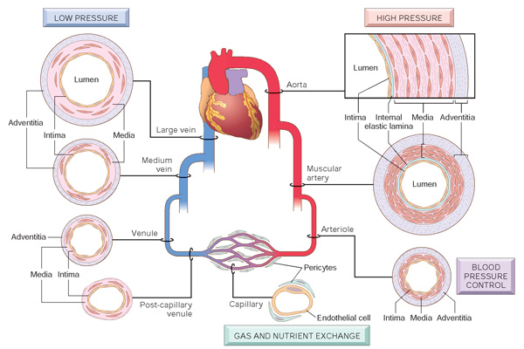
Spécialisations régionales du système vasculaire. Bien que l'organisation de base du système vasculaire soit constante, l'épaisseur et la composition des différentes couches diffèrent en fonction des forces hémodynamiques et des besoins des tissus. (D'après Robbins-Cotran ; Pathological basis of disease)

La pression artérielle reflète l'éjection rythmique du sang du ventricule gauche dans l'aorte. Elle augmente pendant la systole lorsque le ventricule gauche se contracte et diminue lorsque le cœur se relâche pendant la diastole, ce qui donne lieu à une impulsion de pression. La pression artérielle systolique reflète l'éjection rythmique du sang dans l'aorte. Lorsque le sang est éjecté du ventricule gauche dans l'aorte, il étire la paroi du vaisseau et provoque une augmentation de la pression aortique. L'amplitude de la montée ou de la baisse de la pression systolique à chaque cycle cardiaque est déterminée par la quantité de sang éjectée dans l'aorte à chaque battement cardiaque (volume systolique), la vitesse d'éjection et les propriétés élastiques de l'aorte. La pression systolique augmente lorsqu'il y a une éjection rapide d'un volume systolique important ou lorsque le volume systolique est éjecté dans une aorte rigide. La pression artérielle diastolique est maintenue par l'énergie qui a été stockée dans les parois élastiques de l'aorte pendant la systole. La pression différentielle est la différence entre les pressions systolique et diastolique. Elle reflète la nature pulsatile du flux sanguin artériel et constitue un élément important de la pression artérielle. La pression artérielle moyenne représente la pression artérielle moyenne dans la circulation systémique. La pression artérielle moyenne peut être estimée en ajoutant un tiers de la pression différentielle à la pression diastolique (pression artérielle diastolique + pression différentielle/3).
Régulation de la pression artérielle normale. La pression artérielle est fonction du débit cardiaque et de la résistance vasculaire périphérique, deux variables hémodynamiques influencées par de multiples facteurs génétiques, environnementaux et démographiques. Les principaux facteurs qui déterminent les variations de la pression artérielle au sein d'une population et entre les populations sont l'âge, le sexe, l'indice de masse corporelle et l'alimentation, en particulier l'apport en sodium. Le débit cardiaque dépend fortement du volume sanguin, lui-même fortement influencé par l'homéostasie sodique. La résistance vasculaire périphérique est principalement déterminée au niveau des artérioles et est influencée par des facteurs neuronaux et hormonaux. Le tonus vasculaire normal reflète l'équilibre entre les influences humorales vasoconstrictrices (notamment l'angiotensine II, les catécholamines et l'endothéline) et vasodilatatrices (notamment les kinines, les prostaglandines et le NO). Les vaisseaux résistifs présentent également une autorégulation, dans laquelle l'augmentation du débit sanguin induit une vasoconstriction afin de protéger contre l'hyperperfusion tissulaire. D'autres facteurs locaux tels que le pH et l'hypoxie, ainsi que les systèmes α- et β-adrénergiques, qui influencent la fréquence cardiaque, la contraction cardiaque et le tonus vasculaire, peuvent également jouer un rôle important dans la régulation de la pression artérielle. La fonction intégrée de ces systèmes assure une perfusion adéquate de tous les tissus, malgré les différences régionales en termes de demande.
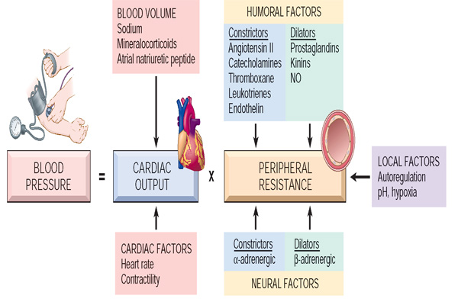
Facteurs qui contrôlent la pression artérielle (Extrait de Robbins-Cotran ; Pathological basis of disease)
Régulation à court terme de la pression artérielle. Les mécanismes de régulation à court terme de la pression artérielle, qui se produisent en quelques minutes ou quelques heures, visent à corriger les déséquilibres temporaires de la pression artérielle, tels que ceux qui surviennent pendant l'exercice physique et les changements de position du corps. Ces mécanismes sont également responsables du maintien de la pression artérielle à des niveaux de survie dans les situations mettant la vie en danger. La régulation à court terme de la pression artérielle repose principalement sur des mécanismes neuronaux et hormonaux, les plus rapides étant les mécanismes neuronaux.
Mécanismes nerveux. Les centres de contrôle nerveux pour la régulation de la pression artérielle sont situés dans la formation réticulaire du pont inférieur et du bulbe rachidien du cerveau, où se produisent l'intégration et la modulation des réponses du système nerveux autonome (SNA). Cette zone du cerveau contient les centres de contrôle vasomoteur et cardiaque et est souvent appelée collectivement le centre cardiovasculaire. Le centre cardiovasculaire transmet les impulsions parasympathiques au cœur par le nerf vague et transmet les impulsions sympathiques au cœur et aux vaisseaux sanguins par la moelle épinière et les nerfs sympathiques périphériques. La stimulation vagale du cœur entraîne un ralentissement de la fréquence cardiaque, tandis que la stimulation sympathique entraîne une augmentation de la fréquence cardiaque et de la contractilité cardiaque. Les vaisseaux sanguins sont innervés de manière sélective par le système nerveux sympathique. Une activité sympathique accrue produit une constriction des petites artères et des artérioles, entraînant une augmentation de la résistance vasculaire périphérique. Le contrôle de la pression artérielle par le SNA est assuré par des réflexes circulatoires intrinsèques, des réflexes extrinsèques et des centres de contrôle nerveux supérieurs. Les réflexes intrinsèques, notamment le réflexe baroréflexe et le réflexe médié par les chimiorécepteurs, sont situés dans le système circulatoire et sont essentiels à la régulation rapide et à court terme de la pression artérielle. Les capteurs des réflexes extrinsèques se trouvent en dehors de la circulation. Ils comprennent les réponses de la pression artérielle associées à des facteurs tels que la douleur et le froid. Les voies nerveuses de ces réactions sont plus diffuses et leurs réponses sont moins régulières que celles des réflexes intrinsèques. Bon nombre de ces réponses sont acheminées par l'hypothalamus, qui joue un rôle essentiel dans le contrôle des réponses du système nerveux sympathique. Parmi les réponses des centres supérieurs figurent celles causées par les changements d'humeur et d'émotion.
Les barorécepteurs sont des récepteurs sensibles à la pression situés dans les parois des vaisseaux sanguins et du cœur. Les barorécepteurs carotidiens et aortiques sont situés à des endroits stratégiques entre le cœur et le cerveau. Ils réagissent aux changements d'étirement de la paroi vasculaire en envoyant des impulsions aux centres cardiovasculaires du tronc cérébral afin de modifier de manière appropriée la fréquence cardiaque et le tonus des muscles lisses vasculaires. Par exemple, la chute de pression artérielle qui se produit lorsque l'on passe de la position couchée à la position debout entraîne une diminution de l'étirement des barorécepteurs, ce qui se traduit par une augmentation de la fréquence cardiaque et une vasoconstriction induite par le système sympathique qui provoque une augmentation de la résistance vasculaire périphérique. Les chimiorécepteurs artériels sont sensibles aux variations de la teneur en oxygène, en dioxyde de carbone et en ions hydrogène du sang. Ils sont situés dans les corps carotidiens, qui se trouvent à la bifurcation des deux carotides communes, et dans les corps aortiques de l'aorte . En raison de leur emplacement, ces chimiorécepteurs sont toujours en contact étroit avec le sang artériel. Bien que la fonction principale des chimiorécepteurs soit de réguler la ventilation, ils communiquent également avec les centres cardiovasculaires du tronc cérébral et peuvent induire une vasoconstriction généralisée. Chaque fois que la pression artérielle descend en dessous d'un niveau critique, les chimiorécepteurs sont stimulés en raison de la diminution de l'apport en oxygène et de l'accumulation de dioxyde de carbone et d'ions hydrogène. Chez les personnes atteintes d'une maladie pulmonaire chronique, une hypertension systémique et pulmonaire peut se développer en raison d'une hypoxémie.
Mécanismes humoraux. Un certain nombre d'hormones et de mécanismes humoraux contribuent à la régulation de la pression artérielle, notamment le mécanisme rénine-angiotensine-aldostérone et la vasopressine. D'autres substances humorales, telles que l'épinéphrine, un neurotransmetteur sympathique libéré par la glande surrénale, ont pour effet de stimuler directement une augmentation de la fréquence cardiaque, de la contractilité cardiaque et du tonus vasculaire. Le mécanisme rénine-angiotensine-aldostérone joue un rôle central dans la régulation de la pression artérielle. La rénine est une enzyme synthétisée, stockée et libérée par les reins en réponse à une augmentation de l'activité du système nerveux sympathique ou à une diminution de la pression artérielle e, du volume de liquide extracellulaire ou de la concentration extracellulaire en sodium. La majeure partie de la rénine libérée quitte le rein et pénètre dans la circulation sanguine, où elle agit de manière enzymatique pour convertir une protéine plasmatique inactive circulante appelée angiotensinogène en angiotensine I. L'angiotensine I se déplace vers les petits vaisseaux sanguins des poumons, où elle est convertie en angiotensine II par l'enzyme de conversion de l'angiotensine présente dans l'endothélium des vaisseaux pulmonaires. Bien que l'angiotensine II ait une demi-vie de plusieurs minutes, la rénine persiste dans la circulation pendant 30 minutes à 1 heure et continue à provoquer la production d'angiotensine II pendant ce temps. L'angiotensine II intervient dans la régulation à court et à long terme de la pression artérielle. C'est un puissant vasoconstricteur, en particulier des artérioles et, dans une moindre mesure, des veines. La réponse vasoconstrictrice entraîne une augmentation de la résistance vasculaire périphérique (et de la pression artérielle) et intervient dans la régulation à court terme de la pression artérielle. Une deuxième fonction majeure de l'angiotensine II, la stimulation de la sécrétion d'aldostérone par la glande surrénale, contribue à la régulation à long terme de la pression artérielle en augmentant la rétention de sel et d'eau par les reins. Elle agit également directement sur les reins pour diminuer l'élimination du sel et de l'eau.
La vasopressine, également connue sous le nom d'hormone antidiurétique (ADH), est libérée par l'hypophyse postérieure en réponse à une diminution du volume sanguin et de la pression artérielle, à une augmentation de l'osmolalité des liquides organiques et à d'autres stimuli. La vasopressine a un effet vasoconstricteur direct sur les vaisseaux sanguins, en particulier ceux de la circulation splanchnique qui irrigue les viscères abdominaux. Cependant, une augmentation à long terme de la vasopressine ne permet pas de maintenir l'expansion du volume ou l'hypertension, et la vasopressine ne renforce pas l'hypertension produite par les hormones de rétention du sodium ou d'autres substances vasoconstrictrices. Il a été suggéré que la vasopressine joue un rôle permissif dans l'hypertension grâce à ses propriétés de rétention des fluides ou en tant que neurotransmetteur qui sert à modifier la fonction du SNA.
Régulation à long terme de la pression artérielle. Des mécanismes à long terme contrôlent la régulation quotidienne, hebdomadaire et mensuelle de la pression artérielle. Bien que les mécanismes neuronaux et hormonaux impliqués dans la régulation à court terme de la pression artérielle agissent rapidement, ils ne peuvent maintenir leur efficacité dans le temps. Au contraire, la régulation à long terme de la pression artérielle repose en grande partie sur les reins et leur rôle dans la régulation du volume de liquide extracellulaire.
Mécanisme rénal. Le rôle que jouent les reins dans la régulation de la pression artérielle est souligné par le fait que de nombreux médicaments contre l'hypertension produisent leurs effets hypotenseurs en augmentant l'élimination du sel et de l'eau. Selon le regretté Arthur Guyton, physiologiste renommé, le volume de liquide extracellulaire et la pression artérielle sont régulés autour d'un point d'équilibre, qui représente la pression normale pour un individu donné. Lorsque le corps contient un excès de liquide extracellulaire, la pression artérielle augmente et le taux d'excrétion d'eau (diurèse de pression) et de sel (natriurèse de pression) par les reins augmente. Par conséquent, il existe deux façons d'augmenter la pression artérielle à l'aide de ce modèle : la première consiste à déplacer l'élimination du sel et de l'eau vers un niveau de pression plus élevé, et la seconde consiste à modifier le niveau de liquide extracellulaire auquel la diurèse et la natriurèse se produisent. La fonction du rein dans la régulation à long terme de la pression artérielle peut être influencée par un certain nombre de facteurs. Par exemple, une activité excessive du système nerveux sympathique ou la libération de substances vasoconstrictrices peuvent modifier la transmission de la pression artérielle au rein. De même, des modifications du contrôle neural et humoral de la fonction rénale peuvent déplacer le processus de diurèse-natriurèse vers un niveau de liquide ou de pression plus élevé, déclenchant ainsi une augmentation de la pression artérielle.
Volume de liquide extracellulaire. Le volume de liquide extracellulaire régule la pression artérielle de plusieurs façons. L'une d'elles consiste en un effet direct sur le débit cardiaque, et une autre est indirecte, résultant de l'autorégulation du débit sanguin et de son effet sur la résistance vasculaire périphérique. Les mécanismes d'autorégulation fonctionnent en distribuant le débit sanguin aux différents tissus de l'organisme en fonction de leurs besoins métaboliques. Lorsque le débit sanguin vers un tissu spécifique est excessif, les vaisseaux sanguins locaux se contractent, et lorsque le débit est insuffisant, les vaisseaux locaux se dilatent. En cas d'augmentation du volume sanguin et du débit cardiaque, tous les tissus de l'organisme sont exposés à la même augmentation du débit. Il en résulte une contraction généralisée des artérioles et une augmentation de la résistance vasculaire périphérique (et de la pression artérielle).

Selon l'Organisation mondiale de la santé (OMS), les valeurs normales de la pression artérielle systolique dans l'aorte et les grosses artères varient entre 110 et130 mm Hg, et la pression diastolique entre 65 et 85 mmHg. Toutes les variétés de troubles de la pression artérielle systémique sont divisées en deux catégories : l'hypertension artérielle et l'hypotension artérielle.
Hypertension artérielle systémique (HAS)
L'hypertension est l'une des principales causes de morbidité dans le monde. En 2001, environ 7,6 millions de décès (13 à 15 % du total) et 92 millions d'années de vie ajustées sur l'incapacité dans le monde étaient attribuables à l'hypertension artérielle. L'hypertension double le risque de maladies cardiovasculaires, notamment les maladies coronariennes, l'insuffisance cardiaque congestive, les accidents vasculaires cérébraux ischémiques et hémorragiques, l'insuffisance rénale et les maladies artérielles périphériques. L'hypertension touche toutes les populations, à l'exception d'un petit nombre d'individus vivant dans des sociétés primitives et culturellement isolées. Dans les sociétés industrialisées, la pression artérielle augmente régulièrement au cours des deux premières décennies de la vie. Le risque d'hypertension augmente avec l'âge, et chez les personnes âgées de 60 ans, la prévalence est de 65,4 %.
L'hypertension artérielle systémique correspond à une augmentation permanente de la pression systolique supérieure à 140 et de la pression diastolique supérieure à90 mmHg . L'Organisation mondiale de la santé (OMS) a proposé les valeurs suivantes pour tous les groupes d'âge.
Classification de la pression artérielle | Systolique, mmHg | Diastolique, mmHg
Normale | <120 | <80
Préhypertension | 120 - 139 | 80 - 89
Hypertension de stade 1 | 140 - 159 | - - 99
Hypertension de stade 2 | >160 | >100

Le produit du débit cardiaque et de la résistance périphérique totale (RPT) détermine la pression artérielle (loi d'Ohm). L'hypertension se développe donc après une augmentation du débit cardiaque ou de la RPT, ou des deux. Dans le premier cas, on parle d'hypertension hyperdynamique ou d'hypertension du débit cardiaque, l'augmentation de la pression systolique (PS) étant beaucoup plus importante que celle de la pression diastolique (PD). Dans l'hypertension de résistance, la PS et la PD augmentent soit toutes deux dans les mêmes proportions, soit (plus fréquemment) la PD augmente davantage que la PS. Ce dernier cas se produit lorsque l'augmentation de la RPT retarde l'éjection du volume systolique. L'augmentation du débit cardiaque dans l'hypertension hyperdynamique est due à une augmentation de la fréquence cardiaque ou du volume extracellulaire, entraînant une augmentation du retour veineux et donc une augmentation du volume systolique (mécanisme de Frank-Starling). De même, une augmentation de l'activité sympathique d'origine centrale et/ou une réactivité accrue aux catécholamines (provoquée par le cortisol ou l'hormone thyroïdienne) peut entraîner une augmentation du débit cardiaque (Fig. 1).
L'hypertension de résistance est principalement causée par une vasoconstriction périphérique (artérioles) anormalement élevée ou par un autre rétrécissement des vaisseaux périphériques, mais elle peut également être due à une augmentation de la viscosité sanguine (augmentation de l'hématocrite). La vasoconstriction résulte principalement d'une augmentation de l'activité sympathique (d'origine nerveuse ou médullaire surrénale), d'une réactivité accrue aux catécholamines ou d'une concentration accrue d'angiotensine II. Les mécanismes d'autorégulation comprennent également la vasoconstriction. Si, par exemple, la pression artérielle augmente en raison d'une augmentation du débit cardiaque, divers organes (reins, tractus gastro-intestinal) se « protègent » contre cette pression élevée. Cela explique la présence fréquente d'une composante vasoconstrictrice dans l'hypertension hyperdynamique, qui peut alors se transformer en hypertension de résistance. De plus, il y aura une hypertrophie de la musculature vasoconstrictrice. Enfin, l'hypertension provoquera des lésions vasculaires qui augmenteront la RPT (fixation de l'hypertension).
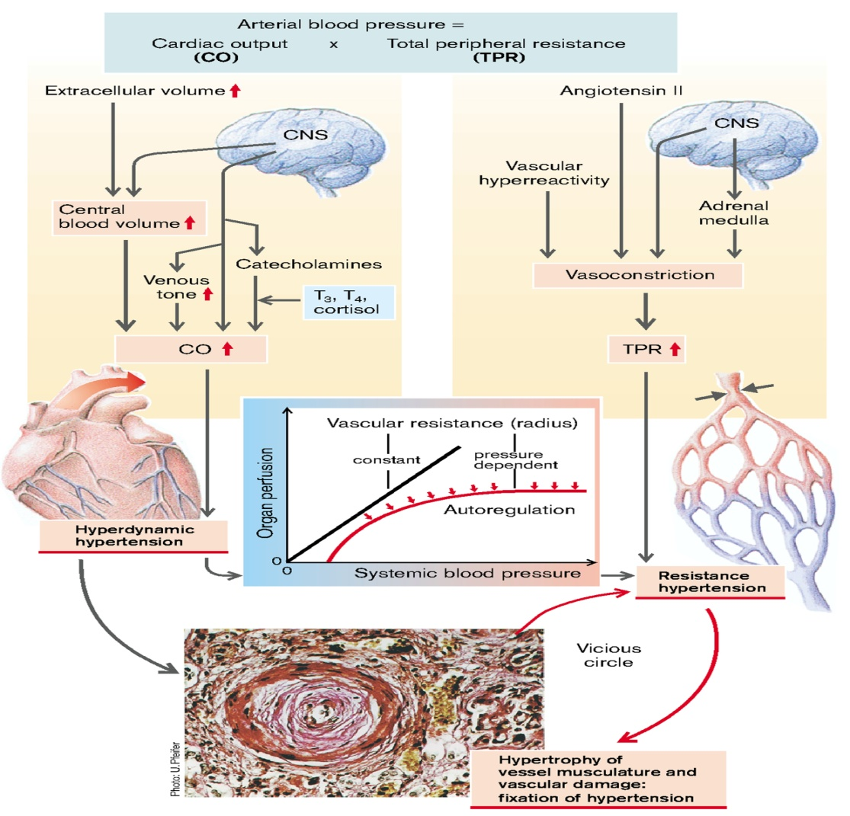
Fig.1 Principes du développement de l'hypertension
(D'après S. Silbernagl et F. Lang ; Atlas couleur de pathophysiologie)

Un petit nombre de patients (environ 5 %) souffrent d'une maladie rénale ou surrénale sous-jacente (telle que l'aldostéronisme primaire, le syndrome de Cushing, le phéochromocytome), d'un rétrécissement de l'artère rénale, généralement dû à une plaque athéromateuse (hypertension rénovasculaire) ou d'une autre cause identifiable (hypertension secondaire). Cependant, environ 95 % des cas d'hypertension sont idiopathiques (appelés hypertension essentielle) (Fig. 2). Cette forme d'hypertension ne cause généralement pas de problèmes à court terme. Lorsqu'elle est contrôlée, elle est compatible avec une longue vie et est asymptomatique, sauf en cas d'infarctus du myocarde, d'accident vasculaire cérébral ou d'autres complications.

Types et causes de l'hypertension (systolique et diastolique)
(D'après Robbins-Cotran ; Pathological basis of disease)
HYPERTENSION ESSENTIELLE (90 % à 95 % des cas)
HYPERTENSION SECONDAIRE
Rénale
Glomérulonéphrite aiguë
Maladie rénale chronique
Maladie polykystique
Sténose de l'artère rénale
Vascularite rénale
Tumeurs productrices de rénine

Endocrinien
Hyperfonctionnement corticosurrénalien (syndrome de Cushing, hyperaldostéronisme primaire, hyperplasie congénitale des surrénales, ingestion de réglisse)
Hormones exogènes (glucocorticoïdes, œstrogènes [y compris ceux induits par la grossesse et les contraceptifs oraux], sympathomimétiques et aliments contenant de la tyramine, inhibiteurs de la monoamine oxydase)
Phéochromocytome
Acromégalie
Hypothyroïdie (myxœdème)
Hyperthyroïdie (thyrotoxicose)
Induite par la grossesse

Cardiovasculaire
Coarctation de l'aorte
Polyartérite noueuse
Augmentation du volume intravasculaire
Augmentation du débit cardiaque
Rigidité de l'aorte

Neurologique
Psychogène
Augmentation de la pression intracrânienne
Apnée du sommeil
Stress aigu, y compris chirurgie

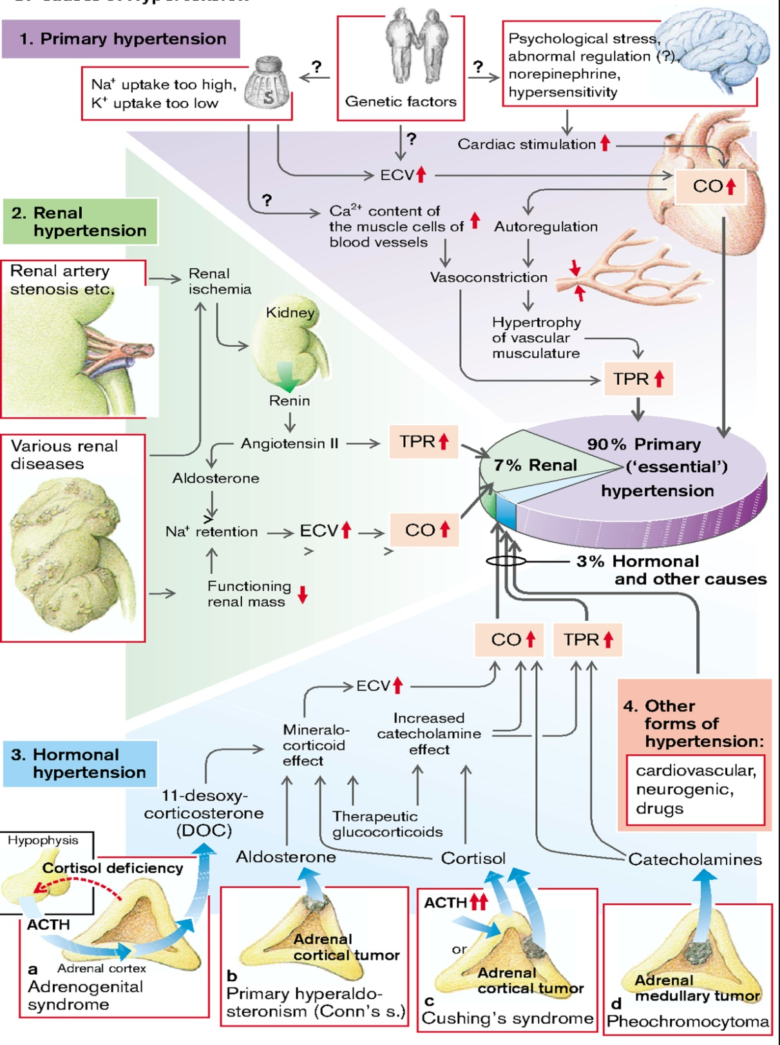
Fig. 2 Types d'hypertension
(D'après S. Silbernagl et F. Lang ; Atlas couleur de pathophysiologie)

Un faible pourcentage, peut-être 5 %, des personnes hypertendues présentent une augmentation rapide de la pression artérielle qui, si elle n'est pas traitée, entraîne la mort en un an ou deux. Appelé hypertension accélérée ou maligne, ce syndrome clinique se caractérise par une hypertension sévère (pression systolique supérieure à 200 mm Hg, pression diastolique supérieure à 120 mm Hg), une insuffisance rénale et des hémorragies et exsudats rétiniens, avec ou sans œdème papillaire. Il peut se développer chez des personnes auparavant normotendues, mais il se superpose le plus souvent à une hypertension bénigne préexistante, essentielle ou secondaire.

Hypertension artérielle essentielle (hypertension primaire)
Étiologie. Malgré sa fréquence élevée (elle touche environ 10 % de la population générale), l'étiologie de l'hypertension artérielle essentielle est inconnue. Les causes possibles peuvent être les suivantes :
- Stress psycho-émotionnel chronique, émotions négatives répétées ;
- Anomalies génétiques des récepteurs, des membranes cellulaires et des pompes ioniques membranaires ;
- Anomalies génétiques des structures du système nerveux végétatif, qui participent à la régulation de la pression artérielle ;

Les facteurs de risque suivants contribuent au développement de l'hypertension artérielle essentielle :
  - Surpoids (environ 1/3 de la population souffrant d'obésité présente une hypertension artérielle) ;
  - Diabète sucré (30 à 40 % des cas de diabète sucré sont associés à une hypertension artérielle) ;
  - Consommation excessive de sel ;
  - Situations de stress psycho-émotionnel en cas de catastrophes (tremblements de terre, inondations, incendies) ;
  - Hypodynamie (vie sédentaire) ;
  - Consommation excessive d'alcool, de caféine.

Les femmes sont plus touchées que les hommes et les citadins plus que les ruraux par l'hypertension primaire. De plus, un stress psychologique chronique, qu'il soit lié au travail (pilote, chauffeur de bus) ou à la personnalité (type « combattant frustré »), peut induire une hypertension. Chez les personnes « sensibles au sel » en particulier (1/3 des patients atteints d'hypertension primaire ; incidence accrue en cas d'antécédents familiaux), la consommation élevée de NaCl (10-15 g/j = 170-250 mmol/j) dans les pays industrialisés occidentaux pourrait jouer un rôle important. Si l'organisme est bien protégé contre la perte de Na⁺ grâce à une augmentation de l'aldostérone, les personnes présentant une sensibilité accrue au sel semblent relativement peu protégées contre une consommation élevée de NaCl. Le lien réel entre la sensibilité au NaCl et l'hypertension primaire n'a pas été entièrement élucidé, mais on envisage la possibilité que la réactivité aux catécholamines soit accrue chez les personnes sensibles au NaCl. Il en résulte, par exemple, en cas de stress psychologique, une augmentation de la pression artérielle supérieure à la normale, d'une part en raison de l'effet direct d'une stimulation cardiaque accrue et, d'autre part, indirectement en raison d'une absorption rénale accrue et donc d'une rétention de Na⁺ (l'augmentation du volume extracellulaire entraîne une hypertension hyperdynamique). L'obésité et la prise de poids sont des facteurs de risque importants et indépendants de l'hypertension. On estime que 60 % des hypertendus ont un excès de poids supérieur à 20 %. La graisse corporelle localisée au niveau du tronc est un facteur plus important d'élévation de la pression artérielle que la graisse corporelle périphérique. Une faible consommation alimentaire de calcium et de potassium peut également contribuer au risque d'hypertension.
La pathogenèse de l'hypertension artérielle essentielle est très complexe et n'a pas été suffisamment étudiée. Plusieurs mécanismes pathogènes interviennent dans le développement de l'hypertension artérielle primaire : mécanismes neurogènes, facteurs hémodynamiques, composante génétique, facteurs humoraux, réactivité vasculaire hypertensive et remodelage.
Considérations génétiques dans l'hypertension primaire
Les facteurs génétiques jouent un rôle certain dans la détermination des niveaux de pression artérielle, comme le montrent les études comparant la pression artérielle chez des jumeaux monozygotes et dizygotes, ainsi que d'autres types d'études familiales, notamment les comparaisons entre membres de la famille génétiquement apparentés et membres de la famille adoptifs. Plusieurs stratégies d' s sont utilisées dans la recherche de gènes spécifiques liés à l'hypertension. Les modèles animaux constituent une approche puissante pour évaluer les loci génétiques et les gènes associés à l'hypertension. Les données actuelles suggèrent que les gènes qui codent les composants du système rénine-angiotensine-aldostérone, ainsi que les polymorphismes de l'angiotensinogène et de l'enzyme de conversion de l'angiotensine (ECA), pourraient être liés à l'hypertension et à la sensibilité de la pression artérielle au NaCl alimentaire. Une réduction de l'excrétion rénale de sodium en présence d'une pression artérielle normale pourrait être un événement déclencheur clé de l'hypertension essentielle et, en fait, une voie commune finale pour la pathogenèse de l'hypertension. Une diminution de l'excrétion de sodium peut entraîner successivement une augmentation du volume liquidien, une augmentation du débit cardiaque et une vasoconstriction périphérique, ce qui élève la pression artérielle. À un niveau de pression artérielle plus élevé, les reins excréteraient suffisamment de sodium supplémentaire pour égaler l'apport et empêcher une nouvelle rétention de liquide. Ainsi, un état altéré mais stable d'excrétion de sodium serait atteint (« réinitialisation de la natriurèse de pression »), mais au prix d'une augmentation de la pression artérielle.
Les troubles monogéniques provoquent des formes graves mais rares d'hypertension par le biais de plusieurs mécanismes. Ceux-ci comprennent :
- Des anomalies génétiques affectant les enzymes impliquées dans le métabolisme de l'aldostérone (aldostérone synthase, 11β-hydroxylase, 17α-hydroxylase). Elles entraînent une augmentation de la sécrétion d'aldostérone, une augmentation de la réabsorption du sel et de l'eau, une expansion du volume plasmatique et, finalement, une hypertension.
- Des mutations affectant les protéines qui influencent la réabsorption du sodium. Par exemple, la forme modérément grave d'hypertension sensible au sel, appelée syndrome de Liddle, est causée par des mutations dans une protéine épithéliale du canal Na⁺ qui entraînent une augmentation de la réabsorption tubulaire distale du sodium induite par l'aldostérone.
- Le gène alpha-adducine serait associé à une augmentation de l'absorption tubulaire rénale du sodium, et des variants de ce gène pourraient être associés à l'hypertension et à la sensibilité au sel de la pression artérielle.
- D'autres gènes potentiellement liés à l'hypertension comprennent les gènes codant pour le récepteur de l'angiotensine 1, l'aldostérone synthase et les récepteurs adrénergiques alpha.
Les facteurs environnementaux peuvent modifier l'impact des déterminants génétiques. Le stress, l'obésité, le tabagisme, la sédentarité et une consommation excessive de sel ont tous été impliqués comme facteurs exogènes dans l'hypertension. À l'avenir, il est possible que l'analyse de l'ADN permette de prédire le risque individuel d'hypertension et de lésions des organes cibles et d'identifier les personnes qui répondent à certaines classes d'antihypertenseurs.
Rôle des facteurs neurogènes dans le développement de l'hypertension artérielle essentielle. Le système nerveux autonome maintient l'homéostasie cardiovasculaire grâce à des signaux liés à la pression, au volume et aux chimiorécepteurs. Les réflexes adrénergiques modulent la pression artérielle à court terme et la fonction adrénergique, en concertation avec des facteurs hormonaux et liés au volume, contribue à la régulation à long terme de la pression artérielle. Les trois catécholamines endogènes sont la noradrénaline, l'adrénaline et la dopamine. Toutes trois jouent un rôle important dans la régulation cardiovasculaire tonique et phasique. Les activités des récepteurs adrénergiques sont médiées par des protéines régulatrices liant les nucléotides guanosine (protéines G) et par les concentrations intracellulaires de seconds messagers en aval. La noradrénaline et l'adrénaline sont des agonistes de tous les sous-types de récepteurs adrénergiques, bien qu'avec des affinités variables. Sur la base de leur physiologie et de leur pharmacologie, les récepteurs adrénergiques s ont été divisés en deux types principaux : α et β. Ces types ont été différenciés davantage en récepteurs α₁ , α₂ , β₁ et β₂. Des études récentes de clonage moléculaire ont permis d'identifier plusieurs sous-types supplémentaires. Les récepteurs α sont occupés et activés plus avidement par la noradrénaline que par l'adrénaline, et l'inverse est vrai pour les récepteurs β. Les récepteurs α₁ sont situés sur les cellules postsynaptiques des muscles lisses et provoquent une vasoconstriction. Les récepteurs α₂ sont localisés sur les membranes présynaptiques des terminaisons nerveuses postganglionnaires qui synthétisent la noradrénaline. Lorsqu'ils sont activés par les catécholamines, les récepteurs α₂ agissent comme des contrôleurs de rétroaction négative, inhibant la libération supplémentaire de noradrénaline. Dans les reins, l'activation des récepteurs α₁ -adrénergiques augmente la réabsorption tubulaire rénale du sodium. L'activation des récepteurs β₁ myocardiques stimule la fréquence et la force des contractions cardiaques et augmente par conséquent le débit cardiaque. L'activation des récepteurs β₁ stimule également la libération de rénine par les reins.
Les concentrations de catécholamines circulantes peuvent affecter le nombre d'adréno-récepteurs dans divers tissus. La régulation à la baisse des récepteurs peut être une conséquence de niveaux élevés soutenus de catécholamines et explique la diminution de la réactivité, ou tachyphylaxie, aux catécholamines. À l'inverse, avec une réduction chronique des substances neurotransmettrices, les adréno-récepteurs peuvent augmenter en nombre ou être régulés à la hausse, ce qui entraîne une réactivité accrue au neurotransmetteur. L'administration chronique d'agents qui bloquent les récepteurs adrénergiques peut entraîner une régulation à la hausse, et le retrait de ces agents peut produire un état d'hypersensibilité temporaire aux stimuli sympathiques.
Plusieurs réflexes modulent la pression artérielle à chaque minute. Un baroréflexe artériel est médié par des terminaisons nerveuses sensorielles sensibles à l'étirement dans les sinus carotidiens et l'arc aortique. La fréquence de décharge de ces barorécepteurs augmente avec la pression artérielle, ce qui a pour effet net de diminuer le débit sympathique, entraînant une baisse de la pression artérielle et de la fréquence cardiaque. Il s'agit d'un mécanisme primaire permettant de compenser rapidement les fluctuations aiguës de la pression artérielle qui peuvent survenir lors de changements de posture, de stress comportemental ou physiologique et de variations du volume sanguin. Cependant, l'activité du baroréflexe diminue ou s'adapte à des augmentations soutenues de la pression artérielle, de sorte que les barorécepteurs se réinitialisent à des pressions plus élevées. Les patients atteints de neuropathie autonome et d'une altération de la fonction baroréflexe peuvent présenter une pression artérielle extrêmement labile, avec des pics épisodiques difficiles à contrôler associés à une tachycardie.
Chez les personnes de poids normal comme chez les personnes obèses, l'hypertension est souvent associée à une augmentation du débit sympathique. Le débit sympathique est également accru dans l'hypertension liée à l'obésité et dans l'hypertension associée à l'apnée obstructive du sommeil. Il a été démontré que l'activation des barorécepteurs par stimulation électrique des nerfs afférents du sinus carotidien abaisse la pression artérielle chez les patients souffrant d'hypertension « résistante ». De plus, des influences vasoconstrictrices chroniques ou répétées pourraient entraîner un épaississement et une rigidité des vaisseaux concernés (remodelage vasculaire hypertensif).
Les médicaments qui bloquent le système nerveux sympathique sont de puissants agents antihypertenseurs, ce qui indique que le système nerveux sympathique joue un rôle permissif, mais pas nécessairement causal, dans le maintien d'une pression artérielle élevée.
Rôle des facteurs hémodynamiques dans le développement de l'hypertension artérielle essentielle. Le débit cardiaque et la résistance périphérique sont les deux déterminants hémodynamiques de la pression artérielle. Le débit cardiaque est déterminé par le volume systolique et la fréquence cardiaque ; le volume systolique est lié à la contractilité de l' e myocardique et à la taille du compartiment vasculaire. La résistance périphérique est déterminée par les changements fonctionnels et anatomiques dans les petites artères (diamètre de la lumière 100-400 m) et les artérioles. Une augmentation du débit cardiaque et/ou de la résistance périphérique entraîne une hypertension (hypertension hyperdynamique ou de résistance) (voir ci-dessus). Le volume vasculaire est un déterminant primaire de la pression artérielle à long terme. L'élévation initiale de la pression artérielle en réponse à l'expansion du volume vasculaire peut être liée à une augmentation du débit cardiaque due à une augmentation du remplissage diastolique du cœur et à l'activation de la loi de Frank-Starling, ce qui augmente le volume systolique. Le sodium est principalement un ion extracellulaire et constitue un déterminant principal du volume de liquide extracellulaire. Lorsque l'apport en NaCl dépasse la capacité des reins à excréter le sodium, le volume vasculaire augmente initialement et le débit cardiaque augmente.
Rôle des facteurs humoraux dans le développement de l'hypertension artérielle essentielle. Le système rénine-angiotensine-aldostérone contribue à la régulation de la pression artérielle principalement par les propriétés vasoconstrictrices de l'angiotensine II et les propriétés de rétention du sodium de l'aldostérone. La rénine est une protéase aspartylée qui est synthétisée sous forme de précurseur enzymatiquement inactif, la prorenine. La majeure partie de la rénine présente dans la circulation est synthétisée dans l'artériole rénale afférente. La prorenine peut être sécrétée directement dans la circulation ou être activée dans les cellules sécrétrices et libérée sous forme de rénine active. Bien que le plasma humain contienne deux à cinq fois plus de prorenine que de rénine, rien ne prouve que la prorenine contribue à l'activité physiologique de ce système. Il existe trois stimuli principaux pour la sécrétion de rénine : (1) une diminution du transport de NaCl dans la partie distale de la branche ascendante épaisse de l'anse de Henle qui jouxte l'artériole afférente correspondante (macula densa), (2) la diminution de la pression ou de l'étirement dans l'artériole afférente rénale (mécanisme barorécepteur), et (3) la stimulation du système nerveux sympathique des cellules sécrétrices de rénine via les récepteurs adrénergiques β₁. À l'inverse, la sécrétion de rénine est inhibée par une augmentation du transport du NaCl dans la partie ascendante épaisse de l'anse de Henle, par une augmentation de l'étirement dans l'artériole afférente rénale et par le blocage des récepteurs β₁. De plus, l'angiotensine II inhibe directement la sécrétion de rénine en raison des récepteurs de type 1 de l'angiotensine II sur les cellules juxtaglomérulaires, et la sécrétion de rénine augmente en réponse au blocage pharmacologique de l'ECA ou des récepteurs de l'angiotensine II.
Une fois libérée dans la circulation, la rénine active clive un substrat, l'angiotensinogène, pour former un décapeptide inactif, l'angiotensine I. Une enzyme de conversion, située principalement mais pas exclusivement dans la circulation pulmonaire, convertit l'angiotensine I en octapeptide actif, l'angiotensine II, en libérant le dipeptide histidyl-leucine C-terminal. La même enzyme de conversion clive un certain nombre d'autres peptides, y compris la bradykinine vasodilatatrice, qu'elle inactive (Fig. 3). Agissant principalement par l'intermédiaire des récepteurs de type 1 (AT₁ ) de l'angiotensine II sur les membranes cellulaires, l'angiotensine II est une substance pressive puissante, le principal facteur trope de la sécrétion d'aldostérone par la zone glomérulaire des surrénales, et un mitogène puissant qui stimule la croissance des cellules musculaires lisses vasculaires et des myocytes. Indépendamment de ses effets hémodynamiques, l'angiotensine II peut jouer un rôle dans la pathogenèse de l'athérosclérose par une action cellulaire directe sur la paroi vasculaire. Un récepteur de type 2 (AT₂ ) de l'angiotensine II a été caractérisé. Il est largement distribué dans les reins et a des effets fonctionnels opposés à ceux du récepteur AT1. Le récepteur AT₂ induit une vasodilatation, une excrétion de sodium et une inhibition de la croissance cellulaire et de la formation de la matrice. Des données expérimentales suggèrent que le récepteur AT₂ améliore le remodelage vasculaire en stimulant l'apoptose des cellules musculaires lisses et contribue à la régulation du débit de filtration glomérulaire. Le blocage du récepteur AT₁ induit une augmentation de l'activité du récepteur AT₂.
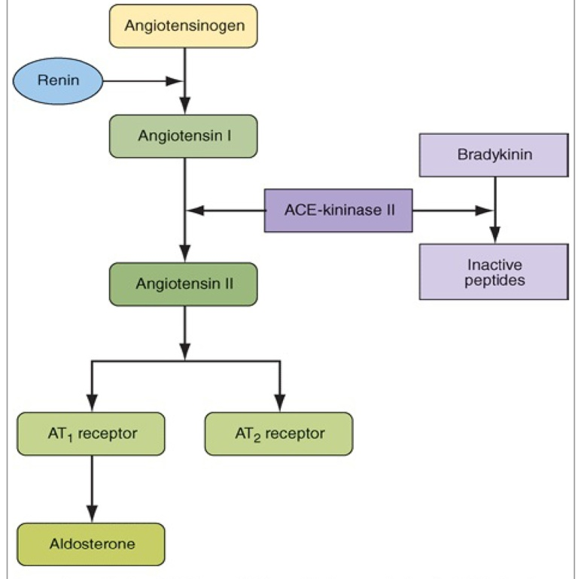
Fig. 3 Axe rénine-angiotensine-aldostérone.
(Extrait de Harrison's Principles of Internal Medicine, 18e édition)
L'angiotensinogène, la rénine et l'angiotensine II sont également synthétisés localement dans de nombreux tissus, notamment le cerveau, l'hypophyse, l'aorte, les artères, le cœur, les glandes surrénales, les reins, les adipocytes, les leucocytes, les ovaires, les testicules, l'utérus, la rate et la peau. L'angiotensine II dans les tissus peut être formée par l'activité enzymatique de la rénine ou par d'autres protéases (tonine, chymase et cathepsines). En plus de réguler le flux sanguin local, l'angiotensine II tissulaire est un mitogène qui stimule la croissance et contribue au modelage et à la réparation. Un excès d'angiotensine II tissulaire peut contribuer à l'athérosclérose, à l'hypertrophie cardiaque et à l'insuffisance rénale.
L'angiotensine II est le principal facteur tropique régulant la synthèse et la sécrétion d'aldostérone par la zone glomérulaire du cortex surrénal. L'aldostérone est un minéralocorticoïde puissant qui augmente la réabsorption du sodium par les canaux sodiques épithéliaux sensibles à l'amiloride situés à la surface apicale des cellules principales du canal collecteur cortical rénal. Les récepteurs minéralocorticoïdes sont également exprimés dans le côlon, les glandes salivaires et les glandes sudoripares. L'aldostérone a également des effets sur des cibles non épithéliales. L'activation de l'aldostérone et/ou des récepteurs minéralocorticoïdes induit des altérations structurelles et fonctionnelles au niveau du cœur, des reins et des vaisseaux sanguins, entraînant une fibrose myocardique, une néphrosclérose, une inflammation et un remodelage vasculaires, peut-être en raison d'un stress oxydatif. Ces effets sont amplifiés par une consommation élevée de sel et peuvent contribuer au développement de l'hypertension.
Hyperréactivité vasculaire et remodelage dans l'hypertension primaire
Le rayon vasculaire et la compliance des artères de résistance sont également des déterminants importants de la pression artérielle. La résistance au flux varie inversement avec la quatrième puissance du rayon et, par conséquent, de petites diminutions de la taille de la lumière augmentent considérablement la résistance. L'endothélium vasculaire est un tissu multifonctionnel doté de nombreuses propriétés synthétiques et métaboliques ; à l'état basal, il possède plusieurs activités constitutives essentielles à l'homéostasie normale des vaisseaux. Ainsi, les cellules endothéliales maintiennent une interface sang-tissu non thrombogène, modulent la résistance vasculaire à l' , métabolisent les hormones, régulent l'inflammation et influencent la croissance d'autres types de cellules, en particulier les cellules musculaires lisses. L'une des fonctions de l'endothélium vasculaire est de moduler le tonus vasculaire. L'endothélium normal maintient une libération continue d'oxyde nitrique, qui est formé à partir de la L-arginine par l'action d'une enzyme appelée oxyde nitrique synthase. La production d'oxyde nitrique peut être stimulée par divers agonistes endothéliaux, notamment l'acétylcholine, la bradykinine, l'histamine et la thrombine. La contrainte de cisaillement sur l'endothélium résultant d'une augmentation du débit sanguin ou de la pression artérielle stimule également la production d'oxyde nitrique et la relaxation des vaisseaux. L'oxyde nitrique inhibe également l'agrégation plaquettaire et la sécrétion du contenu des plaquettes, dont beaucoup provoquent une vasoconstriction. Outre l'oxyde nitrique, l'endothélium produit également d'autres substances vasodilatatrices telles que la prostaglandine prostacycline, qui provoque une vasodilatation et inhibe l'agrégation plaquettaire. L'endothélium produit également un certain nombre de substances vasoconstrictrices, notamment l'angiotensine II, les prostaglandines vasoconstrictrices et une famille de peptides appelés endothélines. Il existe au moins trois endothélines. L'endothéline-1, produite par les cellules endothéliales humaines, est le vasoconstricteur endogène le plus puissant connu. Des récepteurs pour les endothélines ont également été identifiés. La vasodilatation dépendante de l'endothélium est altérée chez les patients hypertendus en raison d'une faible sécrétion de substances vasodilatatrices locales. Au contraire, la production d'endothéline chez les patients souffrant d'hypertension essentielle est augmentée.
Les cellules musculaires lisses constituent l'élément cellulaire prédominant de la média vasculaire. Les cellules musculaires lisses ont la capacité de proliférer lorsqu'elles sont stimulées de manière appropriée (également par des facteurs hémodynamiques tels qu'une augmentation de la pression) ; elles peuvent également synthétiser du collagène, de l'élastine et des protéoglycanes de la MEC et élaborer des facteurs de croissance et des cytokines. Les activités migratoires et prolifératives des cellules musculaires lisses sont régulées par des promoteurs et des inhibiteurs de croissance. Les promoteurs comprennent le PDGF, ainsi que l'endothéline-1, la thrombine, le facteur de croissance des fibroblastes (FGF), l'interféron-γ (IFN-γ) et l'interleukine-1 (IL-1). Les inhibiteurs comprennent les héparanes sulfates, l'oxyde nitrique et le TGF-β. Parmi les autres régulateurs, on trouve le système rénine-angiotensine (angiotensine II), les catécholamines, le récepteur des œstrogènes et l'ostéopontine, un composant de la MEC.
Chez les patients hypertendus, des modifications structurelles, mécaniques ou fonctionnelles peuvent réduire le diamètre luminal des petites artères et des artérioles, aggravant ainsi l'évolution de l'hypertension. Les patients hypertendus présentent des artères plus rigides en raison d'une diminution de la compliance vasculaire due à des modifications structurelles de la paroi vasculaire (hyperplasie et hypertrophie du muscle lisse, hyperplasie de l'intima). Le remodelage vasculaire hypertensif désigne les altérations géométriques de la paroi vasculaire sans modification du volume vasculaire. Le transport ionique par les cellules musculaires lisses vasculaires peut contribuer aux anomalies du tonus vasculaire (hyperréactivité vasculaire) et à la croissance vasculaire (remodelage vasculaire) associées à l'hypertension, qui sont toutes deux modulées par le pH intracellulaire . Trois mécanismes de transport ionique participent à la régulation du pH : (1) l'échange Na⁺ -H⁺, (2) l'échange Na⁺ -dépendant HCO₃^{–-} Cl– et (3) l'échange HCO₃– Cl– indépendant des cations. L'activité de l'échangeur Na⁺ -H⁺ est accrue en cas d'hypertension, ce qui peut entraîner une augmentation du tonus vasculaire par deux mécanismes. Premièrement, l'augmentation de l'entrée de sodium peut entraîner une augmentation du tonus vasculaire en activant l'échange Na⁺ -Ca²⁺ et en augmentant ainsi le calcium intracellulaire. Deuxièmement, l'augmentation du pH renforce la sensibilité au calcium de l'appareil contractile, ce qui entraîne une augmentation de la contractilité pour une concentration intracellulaire de calcium donnée. De plus, l'augmentation de l'échange Na⁺ - H⁺ peut stimuler la croissance des cellules musculaires lisses vasculaires en renforçant la sensibilité aux facteurs de croissance (FGF, PDGF, TGF). Les mêmes effets ont augmenté le taux sanguin d'angiotensine II.
Les lésions vasculaires dues au stress hémodynamique dans l'hypertension stimulent la croissance des cellules musculaires lisses et la synthèse de la matrice associée qui épaissit l'intima. Les cellules musculaires lisses médiales ou les cellules précurseurs des muscles lisses migrent également vers l'intima, prolifèrent et synthétisent la MEC de la même manière que les fibroblastes comblent une plaie. Il convient de souligner que le phénotype des cellules musculaires lisses néointimales est distinct de celui des cellules musculaires lisses médiales ; les cellules musculaires lisses néointimales ne se contractent pas comme les cellules musculaires lisses médiales, mais ont la capacité de se diviser. En cas d'agressions persistantes ou récurrentes, un épaississement excessif peut entraîner un rétrécissement ou une sténose des vaisseaux sanguins de petite et moyenne taille. Le remodelage vasculaire hypertrophique hypertensif (augmentation de la taille et du nombre de cellules musculaires et augmentation du dépôt de matrice intercellulaire, hyperplasie de l'intima) entraîne une diminution de la taille de la lumière et contribue ainsi à une augmentation de la résistance périphérique et à une aggravation de l'hypertension (Fig. 4).
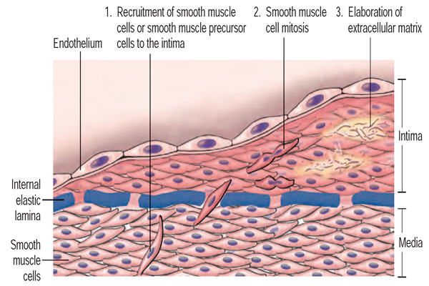
Fig. 4 Remodelage vasculaire hypertensif
Schéma de l'épaississement de l'intima, mettant l'accent sur la migration et la prolifération des cellules musculaires lisses dans l'intima, associées à la synthèse de la MEC. Les cellules musculaires lisses de l'intima peuvent provenir de la média sous-jacente ou être recrutées à partir de précurseurs circulants ; elles sont représentées dans une couleur différente de celle des cellules médiales afin de souligner qu'elles ont un phénotype prolifératif, synthétique et non contractile distinct de celui des cellules musculaires lisses médiales. (D'après Robbins-Cotran ; Pathological basis of disease).

HYPERTENSION SECONDAIRE
Hypertension rénale
Les reins jouent un rôle important dans la régulation de la pression artérielle comme suit :
• Grâce au système rénine-angiotensine, les reins influencent à la fois la résistance périphérique et l'homéostasie sodique. La rénine est sécrétée par les cellules juxtaglomérulaires des reins en réponse à une baisse de la pression artérielle. Elle convertit l'angiotensinogène plasmatique en angiotensine I, qui est ensuite convertie en angiotensine II par l'enzyme de conversion de l'angiotensine. L'angiotensine II augmente la pression artérielle en augmentant à la fois la résistance périphérique (action directe sur les cellules musculaires lisses vasculaires) et le volume sanguin (stimulation de la sécrétion d'aldostérone et augmentation de la réabsorption tubulaire distale du sodium).
• Le rein produit également diverses substances vasorelaxantes ou antihypertensives (notamment des prostaglandines et du NO), qui contrebalancent vraisemblablement les effets vasopresseurs de l'angiotensine.
• Lorsque le volume sanguin diminue, le débit de filtration glomérulaire baisse, ce qui entraîne une augmentation de la réabsorption du sodium par les tubules proximaux, conservant ainsi le sodium et augmentant le volume sanguin.
• Les facteurs natriurétiques, notamment les peptides natriurétiques sécrétés par le myocarde auriculaire et ventriculaire en réponse à l'augmentation du volume, inhibent la réabsorption du sodium dans les tubules distaux et provoquent ainsi l'excrétion du sodium et la diurèse. Les peptides natriurétiques induisent également une vasodilatation et peuvent être considérés comme des inhibiteurs endogènes du système rénine-angiotensine.
Pratiquement tous les troubles rénaux peuvent provoquer une hypertension, et les maladies rénales sont la cause la plus fréquente d'hypertension secondaire. L'hypertension est présente chez plus de 80 % des patients atteints d'insuffisance rénale chronique. En général, l'hypertension est plus grave dans les maladies glomérulaires que dans les maladies interstitielles telles que la pyélonéphrite chronique. À l'inverse, l'hypertension peut provoquer une néphrosclérose et, dans certains cas, il peut être difficile de déterminer si l'hypertension ou la maladie rénale était le trouble initial. Une protéinurie > 1 000 mg/j et un sédiment urinaire actif sont révélateurs d'une maladie rénale primaire.
L'hypertension rénovasculaire est une hypertension rénale due à une lésion occlusive d'une artère rénale. L'hypertension rénovasculaire est une forme d'hypertension potentiellement guérissable. Deux groupes de patients sont exposés à ce trouble : les patients âgés atteints d'artériosclérose qui présentent une plaque obstruant l'artère rénale, souvent à son origine, et les patients atteints de dysplasie fibromusculaire. L'athérosclérose est responsable de la grande majorité des cas d'hypertension rénovasculaire. L'obstruction de l'artère rénale entraîne une diminution de la pression de perfusion rénale, stimulant ainsi la sécrétion de rénine avec activation finale de l'angiotensine II et sécrétion d'aldostérone (voir ci-dessus les effets). Au fil du temps, en raison des lésions rénales secondaires, cette forme d'hypertension peut devenir moins dépendante de la rénine. Cependant, l'activité de la rénine et d'autres composants du système rénine-angiotensine peuvent n'être élevés que de manière transitoire ; avec le temps, la rétention de sodium et le recrutement d'autres mécanismes de pression peuvent contribuer à l'élévation de la pression artérielle. Les traitements médicaux les plus efficaces comprennent un inhibiteur de l'ECA ou un antagoniste des récepteurs de l'angiotensine II.
Les tumeurs sécrétant de la rénine sont des exemples évidents d'autres types d'hypertension rénine-dépendante. Au niveau rénal, ces tumeurs comprennent les hémangio-péricytomes bénins de l'appareil juxtaglomérulaire et, plus rarement, les carcinomes rénaux, y compris les tumeurs de Wilms. Des carcinomes producteurs de rénine ont également été décrits dans les poumons, le foie, le pancréas, le côlon et les glandes surrénales. Dans ces cas, outre l'excision et/ou l'ablation de la tumeur, le traitement de l'hypertension comprend des traitements pharmacologiques visant à inhiber la production ou l'action de l'angiotensine II.
Le rein produit également diverses substances vasorelaxantes ou antihypertensives (notamment les prostaglandines PGA et PGE et le NO), qui contrebalancent vraisemblablement les effets vasopresseurs de l'angiotensine. La PGA et la PGE sont produites au niveau de l'interstitium médullaire rénal. Les troubles rénaux associés à une perte de parenchyme rénal, tels que la glomérulonéphrite, les maladies rénales chroniques et la polykystose, peuvent être associés à une hypertension rénale, appelée hypertension rénale rénoprive, due à l'incapacité du rein à produire des substances biologiques vasodilatatrices. La PGA a principalement des effets vasodilatateurs locaux, contrôlant le niveau de perfusion. La PGE peut avoir un effet vasodilatateur général. L'absence de substances biologiques vasodilatatrices locales augmente la vasoconstriction de l'artériole afférente avec hypoperfusion et libération de rénine par les cellules juxtaglomérulaires.
Hypertension endocrinienne
L'hypertension endocrinienne peut être observée dans un certain nombre de troubles endocriniens dus à une hypersécrétion d'hormones. Il s'agit le plus souvent d'hypertension minéralocorticoïde (due à une hypersécrétion d'aldostérone dans l'hyperaldostéronisme primaire ou secondaire), d'hypertension glucocorticoïde (due à une hypersécrétion de glucocorticoïdes, principalement de cortisol) et d'hypertension catécholaminergique (hypersécrétion de catécholamines dans le phéochromocytome). Plusieurs autres troubles endocriniens, notamment les maladies thyroïdiennes et l'acromégalie, provoquent une hypertension. Une hypertension diastolique légère peut être la conséquence d'une hypothyroïdie, tandis qu'une hyperthyroïdie peut entraîner une hypertension systolique.
Hypertension minéralocorticoïde. Un excès d'aldostérone dans le sang dû à un aldostéronisme primaire ou secondaire est à l'origine de l'hypertension minéralocorticoïde. L'aldostéronisme primaire est une forme d'hypertension potentiellement guérissable. Chez les patients atteints d'aldostéronisme primaire, l'augmentation de la production d'aldostérone est indépendante du système rénine-angiotensine et entraîne une rétention sodique, une hypertension, une hypokaliémie et un faible taux de rénine plasmatique. 60 à 70 % des patients présentent un adénome surrénalien produisant de l'aldostérone (syndrome de Conn). La tumeur est presque toujours unilatérale et mesure le plus souvent moins de 3 cm de diamètre. La plupart des autres patients présentent une hyperplasie corticosurrénale bilatérale (hyperaldostéronisme idiopathique). Dans de rares cas, l'aldostéronisme primaire peut être causé par un carcinome surrénalien ou une tumeur maligne ectopique, par exemple un arénoblastome ovarien. L'hypertension est généralement légère à modérée, mais elle peut parfois être sévère ; l'aldostéronisme primaire doit être envisagé chez tous les patients souffrant d'hypertension réfractaire. La plupart des patients sont asymptomatiques, mais dans de rares cas, une polyurie, une polydipsie, des paresthésies ou une faiblesse musculaire peuvent être présentes en raison d'une alcalose hypokaliémique. Le rapport entre l'aldostérone plasmatique et l'activité rénine plasmatique (PA/PRA) est un test de dépistage utile. Ces mesures sont de préférence effectuées chez des patients ambulatoires le matin. Un rapport > 30:1 associé à une concentration plasmatique d'aldostérone > 555 mmol/L (> 20 ng/dL) aurait une sensibilité de 90 % et une spécificité de 91 % pour un adénome producteur d'aldostérone.
En outre, l'hypertension hypokaliémique peut être une conséquence de l'aldostéronisme secondaire, présent chez les patients atteints de cirrhose hépatique, d'insuffisance cardiaque, etc. Un taux élevé d'aldostérone dans le sang est dû à l'activation du système rénine-angiotensine-aldostérone ou à une dégradation insuffisante de l'aldostérone dans le foie. Chez ces patients, le taux de rénine plasmatique est augmenté.
L'hypertension glucocorticoïde est due à une hypersécrétion de glucocorticoïdes. Le syndrome de Cushing est lié à une production excessive de cortisol due soit à une sécrétion excessive d'ACTH (provenant d'une tumeur hypophysaire ou d'une tumeur ectopique), soit à une production surrénalienne de cortisol indépendante de l'ACTH. L'hypertension survient chez 75 à 80 % des patients atteints du syndrome de Cushing. Le mécanisme de l'hypertension peut être lié à la stimulation des récepteurs minéralocorticoïdes par le cortisol, entraînant une augmentation de la rétention d'eau et de sel. Un autre mécanisme est lié aux effets permissifs des glucocorticoïdes sur les récepteurs adrénergiques, avec une augmentation du débit cardiaque (effet sur les récepteurs β1) et une augmentation de la résistance périphérique (effets sur les récepteurs α1). D'autres mécanismes peuvent s'expliquer par le fait que le cortisol augmente la production hépatique d'angiotensinogène, renforçant ainsi l'activité du système rénine-angiotensine-aldostérone.
L'hypertension catécholaminergique est liée à la présence d'un phéochromocytome. Les tumeurs sécrétant des catécholamines sont situées dans la médullosurrénale (phéochromocytome) ou dans le tissu paraganglionnaire extra-surrénal (paraganglionome) et sont responsables de l'hypertension chez environ 0,05 % des patients. S'il n'est pas diagnostiqué, le phéochromocytome peut avoir des conséquences cardiovasculaires mortelles. Les manifestations cliniques, notamment l'hypertension, sont principalement liées à une augmentation des catécholamines circulantes de l' , bien que certaines de ces tumeurs puissent sécréter un certain nombre d'autres substances vasoactives. En cas d'hypersécrétion prédominante d'adrénaline, l'hypertension sera principalement systolique et associée à une tachycardie. Un petit pourcentage de patients, présentant une hypersécrétion d'épinéphrine, peut présenter une hypotension plutôt qu'une hypertension. En cas d'hypersécrétion prédominante de noradrénaline, l'hypertension est systolique-diastolique, avec moins de tachycardie. Un taux élevé de catécholamines dans le sang entraîne une vasoconstriction de l'artériole afférente rénale, activant ainsi le système rénine-angiotensine-aldostérone, qui est l'autre mécanisme par lequel l'hypercatecholaminémie entraîne une hypertension artérielle. Le diagnostic initial repose sur les symptômes et/ou l'association du phéochromocytome à d'autres troubles. Environ 20 % des phéochromocytomes sont familiaux et se transmettent selon un mode autosomique dominant. Les tests de laboratoire consistent à mesurer les catécholamines dans l'urine ou le plasma. L'excision chirurgicale est le traitement définitif du phéochromocytome et permet de guérir environ 90 % des patients.
L'hypertension dans l'hypersécrétion des hormones thyroïdiennes est due aux effets cardiogéniques de la T₃ et de la T₄ (effets chronotroniques et inotropes positifs). Il s'agit principalement d'une forme d'hypertension due à une augmentation du débit cardiaque (hypertension hémodynamique) associée à une tachycardie (120 à 160/min) et souvent à des arythmies cardiaques (principalement une fibrillation auriculaire).
Causes diverses de l'hypertension
L'hypertension hémique est due à une augmentation du volume et de la viscosité du sang. Elle peut être observée chez les patients atteints d'hypervolémie polycythémique (érythrémie, érythrocytose, crise leucémique). L'augmentation du volume sanguin représente une augmentation de la précharge cardiaque qui active la loi de Frank-Starling et augmente la contraction des parois cardiaques, ce qui entraîne une augmentation du volume systolique et, finalement, une augmentation du débit cardiaque. L'augmentation de la viscosité sanguine signifie une résistance accrue, qui représente également un facteur déterminant de la pression artérielle.
L'hypertension due à l'apnée obstructive du sommeil est de plus en plus fréquente. L'hypertension touche plus de 50 % des personnes souffrant d'apnée obstructive du sommeil. La gravité de l'hypertension est corrélée à la gravité de l'apnée du sommeil. Environ 70 % des patients souffrant d'apnée obstructive du sommeil sont obèses.
La coarctation de l'aorte est la cause cardiovasculaire congénitale la plus fréquente de l'hypertension. Son incidence est de 1 à 8 pour 1 000 naissances vivantes. Elle est généralement sporadique, mais touche 35 % des enfants atteints du syndrome de Turner. Même lorsque la lésion anatomique est corrigée chirurgicalement pendant la petite enfance, jusqu'à 30 % des patients développent une hypertension par la suite et sont exposés à un risque accru de maladie coronarienne et d'accidents vasculaires cérébraux.
Conséquences pathologiques de l'hypertension
L'hypertension est un facteur prédisposant indépendant à l'insuffisance cardiaque, à la maladie coronarienne, à l'accident vasculaire cérébral, à la maladie rénale et à la maladie artérielle périphérique.
Cœur. Les maladies cardiaques sont la cause de décès la plus fréquente chez les patients hypertendus. La cardiopathie hypertensive résulte d'adaptations structurelles et fonctionnelles conduisant à une hypertrophie ventriculaire gauche, une insuffisance cardiaque, des anomalies du flux sanguin dues à une maladie coronarienne athéroscléreuse et une maladie microvasculaire, ainsi que des arythmies cardiaques. Des facteurs hémodynamiques génétiques et d' contribuent à l'hypertrophie ventriculaire gauche. L'insuffisance cardiaque peut être liée à un dysfonctionnement systolique, à un dysfonctionnement diastolique ou à une combinaison des deux.
Cerveau. L'hypertension artérielle est le facteur de risque le plus important d'accident vasculaire cérébral. L'incidence des accidents vasculaires cérébraux augmente progressivement avec l'augmentation de la pression artérielle, en particulier la pression artérielle systolique chez les personnes âgées de plus de 65 ans. L'hypertension est également associée à des troubles cognitifs chez les personnes âgées, et des études longitudinales confirment l'existence d'un lien entre l'hypertension à l'âge mûr et le déclin cognitif à un âge avancé. Les troubles cognitifs et la démence liés à l'hypertension peuvent être la conséquence d'un seul infarctus dû à l'occlusion d'un vaisseau « stratégique » de plus grande taille ou de multiples infarctus lacunaires dus à une maladie occlusive des petits vaisseaux entraînant une ischémie de la substance blanche sous-corticale.
Le débit sanguin cérébral reste inchangé sur une large plage de pressions artérielles (pression artérielle moyenne de 50 à 150 mmHg) grâce à un processus appelé autorégulation du débit sanguin. Chez les patients présentant le syndrome clinique d'hypertension maligne, l'encéphalopathie est liée à une défaillance de l'autorégulation du débit sanguin cérébral à la limite supérieure de pression, entraînant une vasodilatation et une hyperperfusion. Les signes et symptômes de l'encéphalopathie hypertensive peuvent inclure des maux de tête sévères, des nausées et des vomissements (souvent de type projectile), des signes neurologiques focaux et des altérations de l'état mental. Non traitée, l'encéphalopathie hypertensive peut évoluer vers un état de stupeur, un coma, des convulsions et la mort en quelques heures.
Reins. Les reins sont à la fois une cible et une cause de l'hypertension. Le risque rénal semble être plus étroitement lié à la pression artérielle systolique qu'à la pression artérielle diastolique. La protéinurie est un marqueur fiable de la gravité de la maladie rénale chronique et un facteur prédictif de sa progression. Les patients présentant une excrétion urinaire élevée de protéines (> 3 g/24 h) ont un taux de progression plus rapide que ceux dont le taux d'excrétion de protéines est plus faible. Les lésions vasculaires athéroscléreuses liées à l'hypertension dans les reins affectent principalement les artérioles préglomerulaires, entraînant des modifications ischémiques dans les glomérules et les structures post-glomérulaires. Les lésions glomérulaires peuvent également être la conséquence d'une atteinte directe des capillaires glomérulaires due à une hyperperfusion glomérulaire. Avec la progression de la lésion rénale, il y a une perte d'autorégulation du débit sanguin rénal et du taux de filtration glomérulaire, ce qui entraîne un seuil de pression artérielle plus bas pour les lésions rénales et une pente plus raide entre la pression artérielle et les lésions rénales. Il peut en résulter un cercle vicieux de lésions rénales et de perte de néphrons conduisant à une hypertension plus grave, à une hyperfiltration glomérulaire et à d'autres lésions rénales. La pathologie glomérulaire évolue vers une glomérulosclérose et, à terme, les tubules rénaux peuvent également devenir ischémiques et s'atrophier progressivement. La lésion rénale associée à l'hypertension maligne consiste en une nécrose fibrinoïde des artérioles afférentes, s'étendant parfois au glomérule, et pouvant entraîner une nécrose focale du glomérule.
Sur le plan clinique, la macroalbuminurie (rapport albumine/créatinine dans l'urine aléatoire > 300 mg/g) ou la microalbuminurie (rapport albumine/créatinine dans l'urine aléatoire 30-300 mg/g) sont des marqueurs précoces de lésions rénales. Ce sont également des facteurs de risque de progression de la maladie rénale et de maladies cardiovasculaires.
Artères périphériques. En plus de contribuer à la pathogenèse de l'hypertension, les vaisseaux sanguins peuvent être un organe cible de la maladie athéroscléreuse secondaire à une hypertension artérielle de longue date. Les patients hypertendus atteints d'une maladie artérielle des membres inférieurs présentent un risque accru de développer une maladie cardiovasculaire.
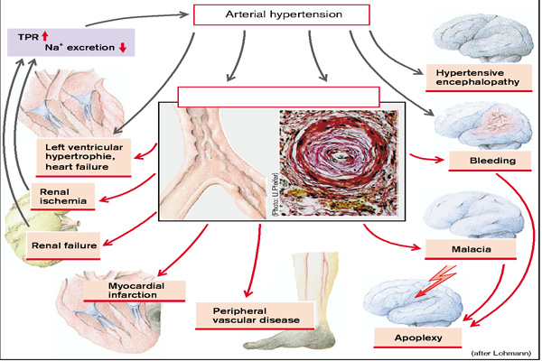
Fig. 5 Conséquences de l'hypertension artérielle
(D'après S. Silbernagl et F. Lang ; Atlas couleur de pathophysiologie)

HYPERTENSION PULMONAIRE
La pression artérielle pulmonaire moyenne (15 mmHg) est déterminée par trois variables, à savoir la résistance vasculaire pulmonaire (RVP), le débit cardiaque et la pression auriculaire gauche.
L'hypertension pulmonaire (HP) se développe lorsqu'une (ou plusieurs) des variables ci-dessus augmente tellement que la pression pulmonaire au repos dépasse 20 mmHg et celle à l'effort dépasse 32 mmHg (Fig. 6).
En principe, l'HP peut avoir trois causes :
- Une augmentation de la résistance vasculaire pulmonaire, appelée HP obstructive, causée, par exemple, par une embolie pulmonaire ou un emphysème. La résistance vasculaire pulmonaire peut encore augmenter en raison de l'hypoxémie qui en résulte et de ses conséquences (vasoconstriction pulmonaire hypoxique, augmentation de l'hématocrite).
- Augmentation de la pression auriculaire gauche (normale à 5 mmHg), appelée HTP passive, par exemple dans le cas d'une sténose mitrale.
- Augmentation du débit cardiaque, sauf en cas de shunt gauche-droite. Une augmentation du débit cardiaque seule n'entraînera une HP (hyperkinétique) que dans des cas extrêmes, car le système vasculaire pulmonaire
est très distensible et que des vaisseaux sanguins supplémentaires peuvent être mobilisés. Une augmentation du débit cardiaque (fièvre, hyperthyroïdie, effort physique) peut toutefois aggraver une HP existante due à d'autres causes.
L'HP aiguë résulte presque toujours d'une réduction de la section transversale du lit vasculaire (d'au moins 50 %, en raison de la grande distensibilité vasculaire), comme dans le cas d'une embolie pulmonaire, c'est-à-dire la migration de thrombus ou (rarement) d'autres emboles depuis leur site d'origine vers les artères pulmonaires. En cas d'embolie, il est probable qu'une vasoconstriction supplémentaire (hypoxique) se développe, ce qui réduira encore davantage la section transversale vasculaire. Une obstruction soudaine de l' e vasculaire provoque un cœur pulmonaire aigu (charge cardiaque droite aiguë). Dans l'HTAP aiguë, la pression systolique ventriculaire droite peut dépasser 60 mmHg, mais elle peut revenir à la normale en 30 à 60 minutes dans certaines circonstances, par exemple si le thrombus s'est déplacé plus distalement, augmentant ainsi la section transversale vasculaire. La pression peut également être réduite par thrombolyse ou éventuellement par une diminution de la vasoconstriction. L'embolie peut entraîner un infarctus pulmonaire, en particulier lorsque des vaisseaux de taille moyenne sont obstrués et que l'apport sanguin aux artères bronchiques est réduit (par exemple, en cas de congestion veineuse pulmonaire ou d'hypotension systémique).
Cependant, une embolie pulmonaire massive peut également entraîner une insuffisance cardiaque droite aiguë, de sorte que le débit dans le ventricule gauche et donc son débit diminuent. Cela entraîne à son tour une diminution de la pression artérielle systémique et un choc circulatoire avec ses conséquences.
Parmi les causes de l'HTAP chronique, on peut citer :
- Les maladies pulmonaires (asthme, emphysème, bronchite chronique ou fibrose, qui représentent ensemble plus de 90 % des cas de cœur pulmonaire chronique) ;
- Thromboembolie chronique et maladie vasculaire systémique ;
- Les causes extrapulmonaires d'anomalies de la fonction pulmonaire (déformation thoracique, maladie neuromusculaire, etc.) ;
- Ablation de tissu pulmonaire (tuberculose, tumeurs) ;
- Hypoxie chronique d'altitude avec constriction hypoxique ;
- HTP primaire idiopathique d'étiologie inconnue.
Dans tous ces troubles, la résistance dans la circulation pulmonaire est chroniquement élevée, en raison soit de l'exclusion de larges segments du poumon, soit d'une obstruction vasculaire généralisée.
La PHT chronique entraîne une hypertrophie ventriculaire droite (cœur pulmonaire chronique) et, à terme, une insuffisance ventriculaire droite. La cause de la PHT passive ne se situe pas principalement dans les poumons, mais dans le cœur gauche (PHT postcapillaire). Ainsi, presque tous les patients atteints d'une valvulopathie mitrale ou d'une insuffisance cardiaque gauche développent une PHT.
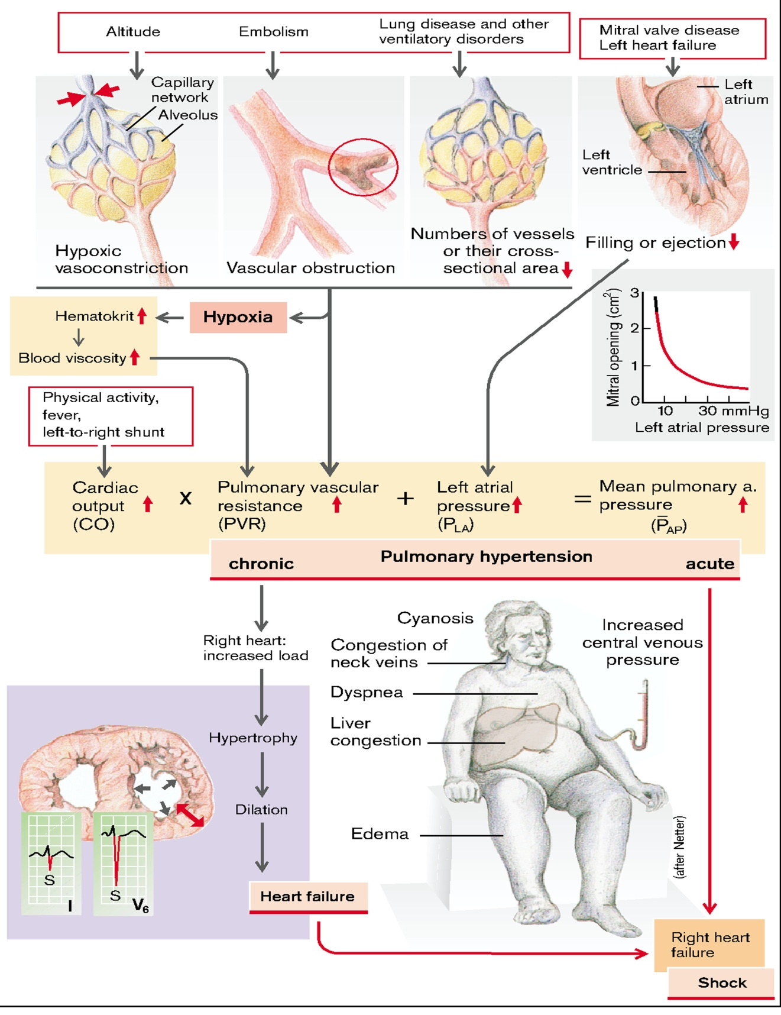
Fig. 6 Causes et conséquences de l'hypertension pulmonaire
(D'après S. Silbernagl et F. Lang ; Atlas couleur de pathophysiologie)

ARYTHMIES CARDIAQUES
L'impulsion cardiaque normale est générée par les cellules pacemakers du nœud sino-auriculaire situé à la jonction de l'oreillette droite et de la veine cave supérieure. Cette impulsion est transmise lentement à travers le tissu nodal vers les oreillettes, dont l'anatomie est complexe, où elle est conduite plus rapidement vers le nœud auriculo-ventriculaire (NAV), inscrivant l'onde P de l'ECG. Il existe un retard perceptible dans la conduction à travers le NVA, anatomiquement et fonctionnellement hétérogène. Le temps nécessaire à l'activation des oreillettes et le retard du NVA sont représentés par l'intervalle PR de l'ECG. Le NVA est la seule connexion électrique entre les oreillettes et les ventricules dans un cœur normal. L'impulsion électrique émerge du NVA et est transmise au système de His-Purkinje, plus précisément au faisceau commun de His, puis aux branches gauche et droite du faisceau, et enfin au réseau de Purkinje, facilitant l'activation du muscle ventriculaire. Dans des circonstances normales, les ventricules sont activés rapidement d'une manière bien définie qui est déterminée par le parcours du réseau de Purkinje, ce qui inscrit le complexe QRS. La récupération de l'excitabilité électrique est plus lente et dépend du moment de l'activation et de la durée des potentiels d'action régionaux. La relative brièveté des potentiels d'action épicardiques dans le ventricule entraîne une repolarisation qui se produit d'abord à la surface épicardique, puis se propage vers l'endocarde, ce qui inscrit une onde T normalement de même polarité que le complexe QRS. La durée de l'activation et de la récupération est déterminée par la durée du potentiel d'action représentée sur l'ECG de surface par l'intervalle QT.
Les événements électriques qui se produisent normalement dans le cœur sont responsables du déclenchement de chaque contraction cardiaque. Un potentiel d'action peut être divisé en trois phases : l'état de repos ou d'excitation, la dépolarisation et la repolarisation. L'intérieur d'une cellule cardiaque, comme toutes les cellules vivantes, contient une charge électrique négative par rapport à l'extérieur de la cellule. Pendant l'état de repos, la membrane est relativement perméable au potassium, mais beaucoup moins au sodium et au calcium. Les charges de polarité opposée s'alignent le long de la membrane (positives à l'extérieur et négatives à l'intérieur). La dépolarisation se produit lorsque la membrane cellulaire devient soudainement sélectivement perméable aux ions conducteurs de courant tels que le sodium. Les ions sodium pénètrent dans la cellule et entraînent une forte augmentation du potentiel intracellulaire vers la positivité. La repolarisation implique le rétablissement du potentiel de repos de la membrane. Il s'agit d'un processus complexe et quelque peu plus lent, impliquant l'écoulement vers l'extérieur des charges électriques et le retour du potentiel de la membrane à son état de repos. Pendant la repolarisation, la conductance ou la perméabilité de la membrane au potassium augmente considérablement, permettant aux ions potassium chargés positivement de se déplacer vers l'extérieur à travers la membrane. Ce mouvement vers l'extérieur du potassium élimine les charges positives de l'intérieur de la cellule ; ainsi, la
membrane redevient négative à l'intérieur et positive à l'extérieur. La pompe membranaire sodium-potassium contribue également à la repolarisation en pompant les ions sodium chargés positivement à travers la membrane cellulaire.
Potentiel d'action cardiaque. Le potentiel d'action dans le muscle cardiaque est généralement divisé en cinq phases : phase 0 — montée ou dépolarisation rapide, phase 1 — période de repolarisation précoce, phase 2 — plateau, phase 3 — période de repolarisation rapide finale et phase 4 — dépolarisation diastolique . Le muscle cardiaque possède trois types de canaux ioniques membranaires qui contribuent aux changements de tension qui se produisent pendant les phases du potentiel d'action cardiaque. Il s'agit des canaux sodiques rapides, des canaux calciques lents et des canaux potassiques. Au cours de la phase 0, dans le muscle auriculaire et ventriculaire et dans le système de Purkinje, les canaux sodiques rapides de la membrane cellulaire sont stimulés pour s'ouvrir, ce qui entraîne un afflux rapide de sodium. Les potentiels d'action dans les nœuds SA et AV normaux ont une montée beaucoup plus lente et sont principalement médiés par les courants calciques lents. Le point auquel les canaux sodiques s'ouvrent est appelé seuil de dépolarisation. Lorsque la cellule atteint ce seuil, un afflux rapide de sodium se produit. L'extérieur de la cellule est alors chargé négativement par rapport à l'intérieur de la cellule, qui est fortement chargé positivement. Cet afflux rapide de sodium produit un changement rapide et positif du potentiel transmembranaire, ce qui entraîne un pic électrique et un dépassement pendant la phase 0 du potentiel d'action. Le potentiel membranaire passe d'un potentiel membranaire de repos d'environ -90 millivolts (mV) à +20 mV. La dépolarisation rapide qui constitue la phase 0 est responsable du complexe QRS sur l'électrocardiogramme (ECG). La dépolarisation d'une cellule cardiaque a tendance à provoquer la dépolarisation des cellules adjacentes, car le pic de tension de la dépolarisation de la cellule stimule l'ouverture des canaux sodiques des cellules voisines. Par conséquent, lorsqu'une cellule cardiaque est stimulée pour se dépolariser, une onde de dépolarisation se propage à travers le cœur, cellule par cellule.
La phase 1 se produit au pic du potentiel d'action et correspond à l'inactivation des canaux sodiques rapides, avec une diminution brutale de la perméabilité au sodium. La légère pente descendante serait due à l'afflux d'une petite quantité d'ions chlorure chargés négativement et à l'efflux de potassium. La diminution de la positivité intracellulaire réduit le potentiel membranaire à un niveau proche de 0 mV, à partir duquel se forme le plateau, ou phase 2.
La phase 2 représente le plateau du potentiel d'action. Si la perméabilité au potassium augmentait à son niveau de repos à ce moment-là, comme c'est le cas dans les fibres nerveuses ou les muscles squelettiques, la cellule se repolariserait rapidement. Au lieu de cela, la perméabilité au potassium est faible, ce qui permet à la membrane de rester dépolarisée tout au long du plateau de la phase 2. Un afflux concomitant de calcium dans la cellule par des canaux lents contribue au plateau de la phase 2. Les ions calcium qui pénètrent dans le muscle pendant cette phase jouent également un rôle clé dans le processus contractile. Ces caractéristiques uniques du plateau de la phase 2 dans ces cellules font que le potentiel d'action du muscle cardiaque (plusieurs centaines de millisecondes) dure 3 à 15 fois plus longtemps que celui du muscle squelettique et entraîne une augmentation correspondante de la période de contraction. Le plateau de la phase 2 coïncide avec le segment ST de l'ECG.
La phase 3 reflète la repolarisation rapide finale et commence avec la descente du potentiel d'action. Pendant la période de repolarisation de la phase 3, les canaux lents se ferment et l'afflux de calcium et de sodium cesse. Il y a une forte augmentation de la perméabilité au potassium, ce qui contribue au mouvement rapide du potassium vers l'extérieur et au rétablissement du potentiel de repos de la membrane (−90 mV). À la fin de la phase 3, la distribution du potassium et du sodium ramène la membrane à son état de repos normal. L'onde T sur l'ECG correspond à la phase 3 du potentiel d'action.
La phase 4 représente le potentiel de repos de la membrane. Au cours de la phase 4, l'activité de la pompe sodium-potassium contribue au maintien du potentiel de repos de la membrane en transportant le sodium hors de la cellule et en ramenant le potassium à l'intérieur. La phase 4 correspond à la diastole.
Réponse rapide et réponse lente. Il existe deux principaux types de potentiels d'action dans le cœur : la réponse rapide et la réponse lente. La réponse rapide se produit dans les cellules myocardiques normales des oreillettes, des ventricules et des fibres de Purkinje. Elle se caractérise par l'ouverture de canaux sodiques dépendants du voltage appelés canaux sodiques rapides. Les cellules cardiaques à réponse rapide ne déclenchent normalement pas de potentiels d'action cardiaques. Au lieu de cela, les impulsions provenant des cellules spécialisées du nœud SA sont conduites vers les cellules myocardiques à réponse rapide, où elles provoquent une modification du potentiel membranaire jusqu'au niveau seuil. Une fois le seuil atteint, les canaux sodiques voltage-dépendants s'ouvrent pour déclencher la montée rapide du potentiel d'action de phase 1. L'amplitude et la vitesse de montée de la phase 1 sont importantes pour la vitesse de conduction de la réponse rapide. Les fibres myocardiques à réponse rapide sont capables de conduire l'activité électrique à des vitesses relativement rapides (0,5 à 5,0 m/seconde), offrant ainsi un facteur de sécurité élevé pour la conduction.
La réponse lente se produit dans le nœud SA, qui est le stimulateur cardiaque naturel, et dans les fibres de conduction du nœud AV. La caractéristique principale de ces cellules stimulateurs cardiaques est une dépolarisation spontanée de phase 4. La perméabilité membranaire de ces cellules permet une lente fuite de courant vers l'intérieur à travers les canaux lents pendant la phase 4. Cette fuite se poursuit jusqu'à ce que le seuil de déclenchement soit atteint, moment auquel la cellule se dépolarise spontanément. Dans des conditions normales, la réponse lente, parfois appelée courant calcique, ne contribue pas de manière significative à la dépolarisation myocardique dans les oreillettes et les ventricules. Son rôle principal dans les cellules auriculaires et ventriculaires normales est de permettre l'entrée du calcium pour le mécanisme d'excitation-contraction qui couple l'activité électrique à la contraction musculaire. La vitesse de décharge des cellules pacemakers varie en fonction du potentiel membranaire au repos et de la pente de dépolarisation de phase 4. Les catécholamines (épinéphrine et norépinéphrine) augmentent la fréquence cardiaque en augmentant la pente ou la vitesse de dépolarisation de la phase 4. L'acétylcholine, qui est libérée lors de la stimulation vagale du cœur, ralentit la fréquence cardiaque en diminuant la pente de la phase 4.
La réponse rapide des muscles auriculaires et ventriculaires peut être convertie en une réponse lente du stimulateur cardiaque dans certaines conditions. Par exemple, de telles conversions peuvent se produire spontanément chez les personnes atteintes d'une maladie coronarienne grave, dans les zones du cœur où l'irrigation sanguine a été fortement compromise ou réduite. Les impulsions générées par ces cellules peuvent entraîner des battements ectopiques et des arythmies graves.

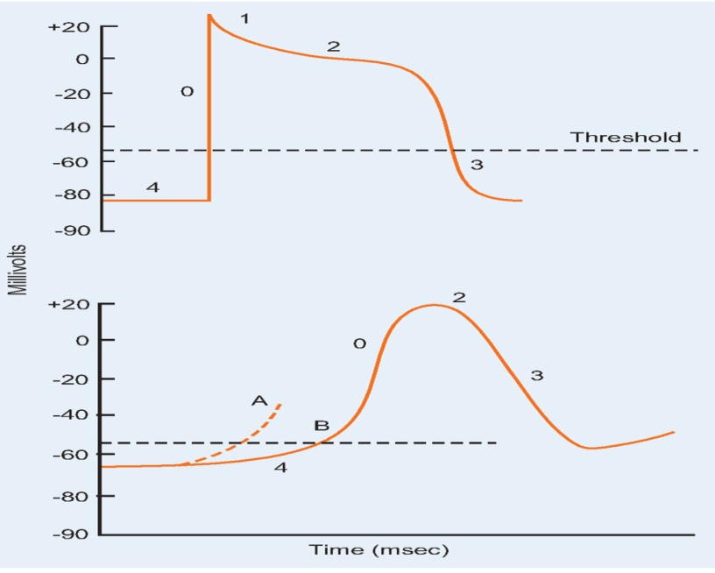
Changements dans le potentiel d'action enregistrés à partir d'une réponse rapide dans les cellules du muscle cardiaque (en haut) et d'une réponse lente enregistrée dans les nœuds sino-auriculaire et auriculo-ventriculaire (en bas). Les phases du potentiel d'action sont identifiées par des chiffres : phase 4, potentiel de repos de la membrane ; phase 0, dépolarisation ; phase 1, brève période de repolarisation ; phase 2, plateau ; phase 3, repolarisation. La réponse lente se caractérise par une augmentation lente et spontanée du potentiel membranaire de la phase 4 jusqu'à des niveaux seuils ; elle a une amplitude moindre et une durée plus courte que la réponse rapide. Une augmentation de l'automaticité (A) se produit lorsque le taux de dépolarisation de la phase 4 augmente. (D'après C. Porth et G. Matfin ; Pathophysiology. Concepts of altered health states).

Périodes réfractaires absolues et relatives. L'action de pompage du cœur nécessite une alternance de contraction et de relaxation. Il existe une période dans la courbe du potentiel d'action pendant laquelle aucun stimulus ne peut générer un autre potentiel d'action. Cette période, appelée période réfractaire absolue, comprend les phases 0, 1, 2 et une partie de la phase 3. Pendant cette période, la cellule ne peut en aucun cas se dépolariser à nouveau. Lorsque la repolarisation a ramené le potentiel membranaire en dessous du seuil, mais pas au potentiel membranaire de repos (−90 mV), la cellule est capable de répondre à un stimulus plus important que la normale. Cette condition est appelée période réfractaire relative. La période réfractaire relative commence lorsque le potentiel transmembranaire de la phase 3 atteint le niveau de potentiel seuil et se termine juste avant la partie terminale de la phase 3. La période réfractaire relative est suivie d'une courte période, appelée période excitatrice supranormale, pendant laquelle un stimulus faible peut provoquer une réponse. La période d'excitation supranormale s'étend de la partie terminale de la phase 3 jusqu'au début de la phase 4. C'est pendant cette période que se développent les arythmies cardiaques. Dans le muscle squelettique, la période réfractaire est très courte par rapport à la durée de la contraction, de sorte qu'une deuxième contraction peut être initiée avant la fin de la première, ce qui entraîne une contraction tétanisée sommée. Dans le muscle cardiaque, la période réfractaire absolue est presque aussi longue que la contraction, et une deuxième contraction ne peut être stimulée avant la fin de la première. La durée plus longue de la période réfractaire absolue du muscle cardiaque est importante pour maintenir l'alternance entre contraction et relaxation, essentielle à l'action de pompage du cœur et à la prévention des arythmies mortelles.

Mécanismes des arythmies cardiaques
Le muscle cardiaque est unique parmi les autres muscles en ce qu'il est capable de générer et de conduire rapidement ses propres impulsions électriques ou potentiels d'action. Ces potentiels d'action entraînent l'excitation des fibres musculaires dans tout le myocarde. La formation et la conduction des impulsions entraînent de faibles courants électriques qui se propagent dans tout le corps. Ces impulsions sont enregistrées sur un électrocardiogramme. Les troubles de la génération et de la conduction des impulsions cardiaques vont des arythmies bénignes, qui sont simplement gênantes, à celles qui provoquent une perturbation grave de la fonction cardiaque et une mort cardiaque subite.
Les cellules spécialisées du système de conduction présentent quatre propriétés inhérentes qui contribuent à la genèse de tous les rythmes cardiaques, normaux et anormaux. Il s'agit de l'automaticité, de l'excitabilité, de la conductivité et de la réfractarité. Une altération de l'une de ces quatre propriétés peut entraîner des arythmies ou des défauts de conduction.
➤ Les arythmies cardiaques représentent des troubles du rythme cardiaque liés à des altérations de l'automaticité, de l'excitabilité, de la conductivité ou de la réfractarité des cellules spécialisées du système de conduction cardiaque.
➤ L'automaticité désigne la capacité des cellules pacemakers du cœur à générer spontanément un potentiel d'action. Normalement, le nœud SA est le pacemaker du cœur en raison de son automaticité intrinsèque.
➤ L'excitabilité est la capacité du tissu cardiaque à répondre à une impulsion et à générer un potentiel d'action.
➤ La conductivité représente la capacité du tissu cardiaque à conduire les potentiels d'action.
➤La réfractarité représente des interruptions temporaires de la conductivité liées à la phase de repolarisation du potentiel d'action.
Les bradyarythmies résultent généralement de perturbations dans la formation des impulsions au niveau du nœud sino-auriculaire ou de perturbations dans la propagation des impulsions à n'importe quel niveau, y compris le bloc de sortie du nœud sinusal, le bloc de conduction dans le nœud AV et une conduction altérée dans le système His-Purkinje. Les tachyarythmies peuvent être classées en fonction de leur mécanisme, notamment l'automatisme accru de l' e (dépolarisation spontanée des stimulateurs auriculaires, jonctionnels ou ventriculaires), la réentrée (propagation circulaire d'un front d'onde dépolarisant) ou les arythmies déclenchées (initiées par des post-dépolarisations) survenant pendant ou immédiatement après la repolarisation cardiaque, pendant la phase 3 ou 4 du potentiel d'action.
Arythmies cardiaques dues à des altérations de l'initiation de l'impulsion : automaticité
La capacité de certaines cellules du système de conduction à déclencher spontanément une impulsion ou un potentiel d'action est appelée automaticité. Le nœud SA a une fréquence de décharge inhérente de 60 à 100 fois par minute. Il agit normalement comme le stimulateur cardiaque, car il atteint le seuil d'excitation avant que les autres parties du système de conduction aient suffisamment récupéré pour être dépolarisées. Si le nœud SA se déclenche plus lentement ou si la conduction du nœud SA est bloquée, un autre site capable d'automaticité prend le relais en tant que stimulateur cardiaque. Les autres régions capables d'automaticité comprennent les fibres auriculaires qui ont des potentiels d'action de type plateau, le nœud AV, le faisceau de His et les fibres de Purkinje de la branche du faisceau. Ces stimulateurs cardiaques ont un
fréquence de décharge plus lente que le nœud SA. Le nœud AV a une fréquence de décharge inhérente de 40 à 60 fois par minute, et le système de Purkinje se déclenche à une fréquence de 20 à 40 fois par minute. Le nœud SA peut fonctionner correctement, mais en raison de facteurs précipitants supplémentaires, d'autres cellules cardiaques peuvent acquérir des propriétés d'automaticité accélérée et commencer à initier des impulsions. Ces facteurs supplémentaires peuvent inclure des lésions, une hypoxie, des troubles électrolytiques, une hypertrophie ou un élargissement des oreillettes ou des ventricules, et l'exposition à certains produits chimiques ou médicaments.
Le potentiel dans les cellules du nœud sinusal est un potentiel de pacemaker. Il n'a pas de potentiel de repos constant, mais augmente après chaque repolarisation. La valeur la plus négative de cette dernière est appelée potentiel diastolique maximal (MDP – 70 mV). Il augmente régulièrement jusqu'à ce que le potentiel seuil (TP – 40 mV) soit à nouveau atteint et qu'un potentiel d'action (AP) soit à nouveau déclenché. Les changements suivants dans la conductance ionique de la membrane plasmique et donc des courants ioniques provoquent ces potentiels : à partir du MDP, la conductance non sélective augmente et l'afflux de cations dans la cellule entraîne une dépolarisation lente (pré-potentiel = PP ou dépolarisation diastolique spontanée). Une fois le TP atteint, le gCa augmente alors relativement rapidement, le potentiel augmentant plus fortement, de sorte qu'un afflux accru de Ca²⁺ produit la phase ascendante de l'AP. Alors que le potentiel dépasse les valeurs positives, entraînant un flux de K⁺ vers l'extérieur, la cellule pacemaker est à nouveau repolarisée au MDP. La dépolarisation diastolique spontanée (dépolarisation de phase 4) est à la base de la propriété d'automaticité (stimulation cardiaque) caractéristique des cellules des nœuds sino-auriculaire (SA) et auriculo-ventriculaire (AV), du système His-Purkinje. La dépolarisation de phase 4 résulte de l'action concertée d'un certain nombre de courants ioniques, notamment les courants K⁺, les courants Ca²⁺, le Na électrogène, la K-ATPase et l'échangeur Na-Ca ; cependant, l'importance relative de ces courants reste controversée. Le taux de dépolarisation de phase 4 et, par conséquent, les taux de décharge des cellules du stimulateur cardiaque sont régulés de manière dynamique. Le tonus du système nerveux autonome est l'un des principaux facteurs qui modulent la dépolarisation diastolique spontanée. L'effet chronotrope négatif de l'activation du système nerveux parasympathique résulte de la libération d'acétylcholine qui se lie aux récepteurs muscariniques, libérant des sous-unités de protéines G qui activent un courant potassique dans les cellules nodales et auriculaires. L'augmentation de la conductance K⁺qui en résulte s'oppose à la dépolarisation membranaire, ralentissant le taux d'augmentation de la phase 4 du potentiel d'action.
La fréquence cardiaque est plus faible si :
– La montée de la dépolarisation lente devient moins raide,
– Le TP devient moins négatif,
– Le MDP devient plus négatif, de sorte que la dépolarisation spontanée commence à un
niveau plus bas ;
– La repolarisation dans un PA commence plus tard ou est plus lente.
Les trois premiers processus ont en commun le fait que le seuil est atteint plus tard qu'auparavant (Fig. 7).
À l'inverse, l'augmentation du tonus du système nerveux sympathique augmente les concentrations de catécholamines myocardiques, qui activent à la fois les récepteurs adrénergiques α et β. L'effet de la stimulation β₁ -adrénergique prédomine dans les cellules pacemakers, augmentant à la fois le courant Ca de type L, ainsi que
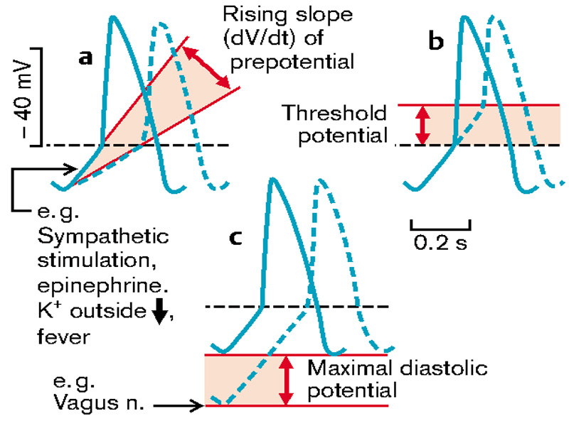
Fig. 7 Modifications du potentiel de pacemaker
(D'après S. Silbernagl et F. Lang ; Atlas couleur de pathophysiologie)

Pendant le sommeil et chez les athlètes entraînés au repos (vagotonie), ainsi que dans les cas d'hypothyroïdie, la fréquence peut descendre en dessous de 60 par minute (bradycardie sinusale), tandis que pendant l'exercice physique, l'excitation, la fièvre ou l'hyperthyroïdie, elle peut dépasser largement les 100 par minute (tachycardie sinusale). Dans les deux cas, le rythme est régulier, tandis que la fréquence varie dans l'arythmie sinusale. Cette arythmie est normale chez les jeunes et varie avec la respiration, la fréquence s'accélérant lors de l'inspiration et ralentissant lors de l'expiration. Le nœud SA peut fonctionner correctement, mais en raison de facteurs précipitants supplémentaires, d'autres cellules cardiaques peuvent prendre des propriétés d'automaticité accélérée et commencer à initier des impulsions. Ces facteurs supplémentaires peuvent inclure des blessures, une hypoxie, des troubles électrolytiques, une hypertrophie ou un élargissement des oreillettes ou des ventricules, et l'exposition à certains produits chimiques ou médicaments.
Arythmies du nœud sinusal
Dans un cœur sain stimulé par le nœud sinusal, la fréquence cardiaque varie entre 60 et 100 battements par minute. Sur l'ECG, on peut observer une onde P précédant chaque complexe QRS. Historiquement, le rythme sinusal normal a été considéré comme le rythme « normal » d'un cœur sain. Dans un rythme sinusal normal, une onde P précède chaque complexe QRS et les intervalles RR restent relativement constants dans le temps. Les altérations de la fonction du nœud SA entraînent des changements dans la fréquence ou le rythme des battements cardiaques.
Il y a quelques années, on pensait que le rythme sinusal devait être régulier, c'est-à-dire que tous les intervalles RR devaient être égaux. Aujourd'hui, il est admis qu'un rythme plus optimal est l'arythmie sinusale respiratoire. L'arythmie sinusale respiratoire est un rythme cardiaque caractérisé par un allongement et un raccourcissement progressifs des intervalles RR (Fig. 8, D). Cette variation des cycles cardiaques est liée aux changements de pression intrathoracique qui se produisent lors de la respiration et aux modifications qui en résultent dans le contrôle autonome du nœud SA. L'inspiration provoque une accélération du rythme cardiaque, tandis que l'expiration entraîne un ralentissement. L'arythmie sinusale respiratoire est responsable de la plupart des variations du rythme cardiaque chez les personnes en bonne santé. Une diminution de la variabilité du rythme cardiaque a été associée à des troubles de la santé, notamment l'infarctus du myocarde, l'insuffisance cardiaque congestive, l'hypertension, le diabète sucré et la prématurité chez les nourrissons.
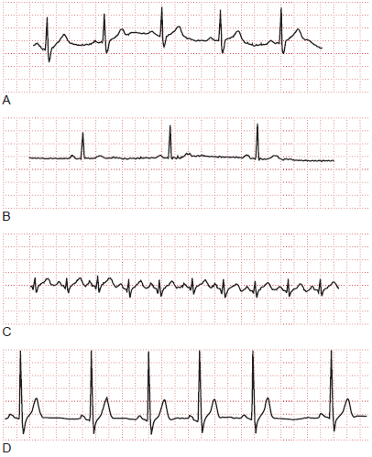
Fig. 8 Traces électrocardiographiques (ECG) des rythmes provenant
du nœud sinusal
(A) Rythme sinusal normal (60 à 100 battements par minute). (B) Bradycardie sinusale (<60 battements par minute). (C) Tachycardie sinusale (> 100 battements par minute). (D) Arythmie sinusale respiratoire, caractérisée par un allongement et un raccourcissement progressifs des intervalles RR (D'après C. Porth et G. Matfin ; Pathophysiology. Concepts of altered health states).

Bradycardie sinusale. La bradycardie sinusale décrit une fréquence cardiaque lente (<60 battements par minute) (Fig. 8, B). Dans la bradycardie sinusale, une onde P précède chaque QRS. Une onde P et un intervalle PR normaux ( s de 0,12 à 0,20 seconde) indiquent que l'impulsion provient du nœud SA plutôt que d'une autre zone du système de conduction qui a une fréquence inhérente plus lente. La stimulation vagale diminue la fréquence de décharge du nœud SA et la conduction à travers le nœud AV, entraînant une diminution de la fréquence cardiaque. Ce rythme peut être normal chez les athlètes entraînés, qui maintiennent un volume systolique important, et pendant le sommeil. La bradycardie sinusale peut être un indicateur de mauvais pronostic lorsqu'elle survient en association avec un infarctus aigu du myocarde, en particulier si elle est associée à une hypotension.
Tachycardie sinusale. La tachycardie sinusale désigne une fréquence cardiaque rapide (> 100 battements par minute) qui trouve son origine dans le nœud SA (Fig. 8, C). Une onde P et un intervalle PR normaux doivent précéder chaque complexe QRS. Le mécanisme de la tachycardie sinusale est une automaticité accrue liée à la stimulation sympathique ou au retrait du tonus vagal (voir ci-dessus). La tachycardie sinusale est une réponse normale pendant la fièvre et l'exercice physique, ainsi que dans les situations qui provoquent une stimulation sympathique. Elle peut être associée à une insuffisance cardiaque congestive, à un infarctus du myocarde et à une hyperthyroïdie. Des agents pharmacologiques tels que l'atropine, l'isoprotérénol, l'épinéphrine et la quinidine peuvent également provoquer une tachycardie sinusale.
Arrêt sinusal. L'arrêt sinusal désigne l'incapacité du nœud SA à se décharger, ce qui entraîne un pouls irrégulier. Un rythme d'échappement se développe lorsqu'un autre stimulateur cardiaque prend le relais. L'arrêt sinusal peut entraîner des périodes prolongées d'asystolie et prédispose souvent à d'autres arythmies. Les causes de l'arrêt sinusal comprennent les maladies du nœud SA, la toxicité digitalique, l'infarctus du myocarde, la myocardite aiguë, un tonus vagal excessif, la quinidine, l'acétylcholine et l'hyperkaliémie ou l'hypokaliémie.
Arythmies dues à des troubles de l'excitabilité
L'excitabilité décrit la capacité d'une cellule à répondre à une impulsion et à générer un potentiel d'action. Les cellules myocardiques qui ont été endommagées ou remplacées par du tissu cicatriciel ne possèdent pas une excitabilité normale. Par exemple, pendant la phase aiguë d'un événement ischémique, les cellules concernées se dépolarisent. Ces cellules ischémiques restent couplées électriquement à la zone non ischémique adjacente ; le courant provenant de la zone ischémique peut induire une réexcitation des cellules de la zone non ischémique. Un stimulateur cardiaque ectopique est un foyer excitable situé en dehors du nœud SA fonctionnant normalement. Ces stimulateurs cardiaques peuvent se trouver dans d'autres parties du système de conduction ou dans les cellules musculaires des oreillettes ou des ventricules. Une contraction prématurée ou une extrasystole se produit lorsqu'un stimulateur cardiaque ectopique déclenche un battement. Les contractions prématurées ne suivent pas les voies de conduction normales, elles ne sont pas couplées à des événements mécaniques normaux et elles rendent souvent le cœur réfractaire ou incapable de répondre à l'impulsion normale suivante provenant du nœud SA. Elles se produisent sans incident chez les personnes ayant un cœur sain en réponse à une stimulation du système nerveux sympathique ou à d'autres stimulants tels que la caféine. Dans un cœur malade, les contractions prématurées peuvent entraîner des arythmies plus graves.
Les causes de l'extrasystole en tant que troubles de l'excitabilité cardiaque sont les suivantes :
– Un potentiel membranaire diastolique moins négatif dans les cellules du système de conduction ou du myocarde. En effet, la dépolarisation entraîne également une perte de stabilité du potentiel et une dépolarisation spontanée ;
- Les post-dépolarisations et l'automaticité déclenchée ou les potentiels post-dépolarisants qui peuvent se produire pendant la repolarisation (« précoce ») ou après sa fin (« tardive ») (Fig. 9).
Post-dépolarisations et automaticité déclenchée. L'automaticité ou l'activité déclenchée fait référence à l'initiation d'impulsions qui dépend des post-dépolarisations. Les post-dépolarisations sont des oscillations de tension membranaire d' s qui se produisent pendant un potentiel d'action (post-dépolarisations précoces) ou après celui-ci (post-dépolarisations tardives).
Les post-dépolarisations précoces (EAD) se produisent pendant le potentiel d'action et interrompent la repolarisation ordonnée du myocyte. Les EAD se produisent lorsque la durée du PA est nettement prolongée, ce qui se traduit sur l'ECG par un intervalle QT prolongé (syndrome du QT long). Les causes des EAD sont la bradycardie (par exemple dans l'hypothyroïdie, le blocage β1), l'hypokaliémie, l'hypomagnésémie (diurétiques de l'anse) et certains médicaments tels que les inhibiteurs des canaux Na⁺ quinidine, procaïnamide et disopyramide, ainsi que les inhibiteurs des canaux Ca²⁺ vérapamil et diltiazem. Certaines anomalies génétiques des canaux Na⁺ ou de l'un des canaux K⁺ entraînent une EAD due à un allongement de l'intervalle QT. Si une telle EAD se produit dans les cellules de Purkinje, elle déclenche une ES ventriculaire dans le myocarde plus distal (le myocarde a un PA plus court que les fibres de Purkinje et est donc déjà repolarisé lorsque le DAP l'atteint).
Traditionnellement, on pensait que les EAD résultaient d'un allongement du potentiel d'action et d'une réactivation des courants dépolarisants, mais des preuves expérimentales plus récentes suggèrent une interrelation jusqu'alors méconnue entre la charge calcique intracellulaire et les EAD. Le calcium cytosolique peut augmenter lorsque les potentiels d'action sont prolongés. Cela semble à son tour renforcer le courant calcique de type L, prolongeant encore la durée du potentiel d'action et fournissant le courant entrant qui entraîne les EAD. L'interrelation entre le [Ca²⁺ ] intracellulaire et les EAD pourrait expliquer la susceptibilité des cœurs chargés en calcium (par exemple, en cas d'ischémie ou d'insuffisance cardiaque congestive) à développer des arythmies, en particulier lorsqu'ils sont exposés à des médicaments prolongeant le potentiel d'action.
Les post-dépolarisations retardées (DAD) sont généralement précédées d'une post-hyperpolarisation qui se transforme en post-dépolarisation. Si l'amplitude de cette dernière atteint le potentiel seuil, un nouvel AP est déclenché. La caractéristique cellulaire commune à l'induction des DAD est la présence d'une charge accrue de Ca²⁺ dans le cytosol et le réticulum sarcoplasmique. La toxicité des glycosides digitaliques, les catécholamines et l'ischémie peuvent toutes augmenter suffisamment la charge en Ca²⁺ pour produire des DAD. L'accumulation de lysophospholipides dans le myocarde ischémique, avec pour conséquence une surcharge en Na⁺ et Ca^{(2+) ,}a été suggérée comme mécanisme des DAD et de l'automaticité déclenchée. Les cellules des zones endommagées ou les cellules qui survivent à un infarctus du myocarde peuvent présenter une libération spontanée de calcium à partir du réticulum sarcoplasmique, ce qui peut générer des « vagues » d'élévation du calcium intracellulaire et des arythmies.
Les cardiopathies structurelles telles que l'hypertrophie cardiaque et l'insuffisance cardiaque peuvent également retarder la repolarisation ventriculaire (ce qu'on appelle le remodelage électrique) et prédisposer à des arythmies liées à des anomalies de la repolarisation. Les anomalies de la repolarisation dans l'hypertrophie et l'insuffisance cardiaque sont souvent amplifiées par un traitement médicamenteux concomitant ou des troubles électrolytiques.

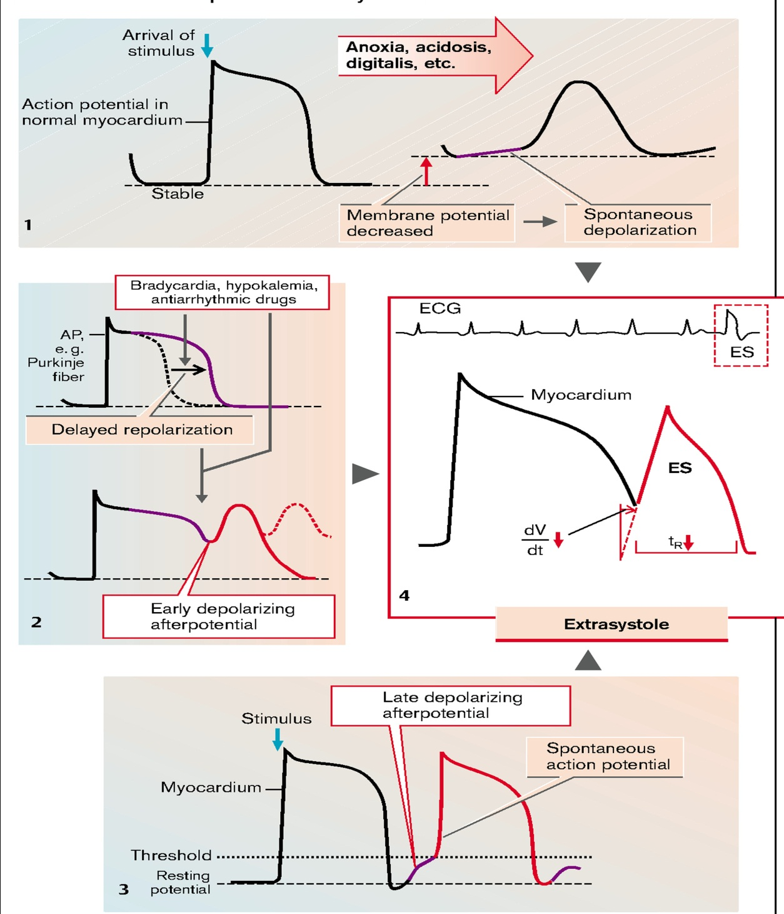
Fig. 9. Mécanismes des troubles de l'excitabilité cardiaque
(D'après S. Silbernagl et F. Lang ; Atlas couleur de pathophysiologie)

Conduction anormale des impulsions : réentrée comme mécanisme des troubles de l'excitabilité cardiaque
Presque toutes les tachyarythmies sont le résultat d'un phénomène appelé réentrée. Dans des conditions normales, une impulsion électrique est conduite à travers le cœur de manière ordonnée et séquentielle. L'impulsion électrique s'éteint ensuite et ne réintègre pas les tissus adjacents, car ceux-ci ont déjà été dépolarisés et sont réfractaires à une stimulation immédiate. Cependant, les fibres qui n'ont pas été activées lors de la vague initiale de dépolarisation peuvent retrouver leur excitabilité avant que l'impulsion initiale ne s'éteigne, et elles peuvent servir de lien pour réexciter les zones du cœur qui viennent d'être déchargées et qui se sont remises de la dépolarisation initiale. Cette activité perturbe la séquence de conduction normale. La réentrée peut se produire n'importe où dans le système de conduction. Les composants fonctionnels d' ion d'un circuit de réentrée peuvent être importants et inclure tout un système de conduction spécialisé, ou le circuit peut être microscopique. Il peut inclure le tissu myocardique, les cellules nodales AV, le tissu jonctionnel ou les ventricules. Les facteurs contribuant au développement d'un circuit de réentrée comprennent l'ischémie, l'infarctus et des taux élevés de potassium sérique. Pour qu'une réentrée se produise, plusieurs facteurs prédisposants doivent être présents : la longueur maximale de la boucle s a augmenté, par exemple dans le cas d'une hypertrophie ventriculaire, le temps réfractaire tR s'est raccourci et/ou la vitesse de propagation de l'excitation « a diminué (Fig. 10
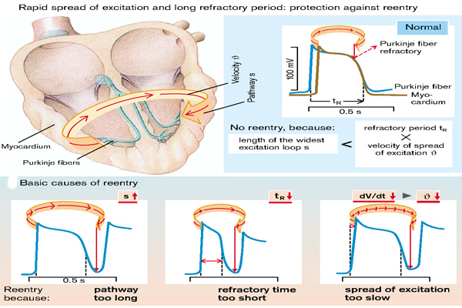
Fig. 10 Schéma de la réentrée
A. Le circuit comprend deux branches, dont l'une à conduction lente. B. Une impulsion prématurée bloque la voie rapide et se propage par la voie lente, permettant à la voie rapide de se rétablir afin que l'onde d'activation puisse réintégrer la voie rapide dans le sens rétrograde. C. Lors d'une réentrée soutenue utilisant un tel circuit, un écart (écart excitable) existe entre la tête d'activation de l'onde et la queue en récupération. D. Un mécanisme de terminaison de la réentrée se produit lorsque les caractéristiques de conduction et de récupération du circuit changent et que la tête d'activation de l'onde entre en collision avec la queue, éteignant ainsi la tachycardie. (D'après S. Silbernagl et F. Lang ; Atlas couleur de pathophysiologie)

Il existe plusieurs formes de réentrée. La première est la réentrée anatomique. Elle implique un obstacle anatomique autour duquel le courant circulant doit passer et entraîne une onde d'excitation qui se propage selon un trajet défini. Les arythmies qui résultent d'une réentrée anatomique sont les tachycardies supraventriculaires paroxystiques, comme celles observées dans le syndrome de Wolff-Parkinson-White, la fibrillation auriculaire, le flutter auriculaire, la réentrée nodale AV et certaines tachycardies ventriculaires. La réentrée fonctionnelle ne repose pas sur une structure anatomique pour circuler, mais dépend plutôt des différences locales de vitesse de conduction et de réfractarité entre les fibres voisines qui permettent à une impulsion de circuler de manière répétée dans une zone. La réentrée en spirale est la forme la plus courante de ce type de réentrée. Elle est déclenchée par une onde de courant électrique qui ne se propage pas normalement après avoir rencontré un tissu réfractaire. L'extrémité brisée de l'onde s'enroule, forme un vortex et l' e tourne en permanence. Ce phénomène supprime l'activité normale du stimulateur cardiaque et peut entraîner une fibrillation auriculaire.
Les cardiopathies structurelles sont associées à des modifications de la conduction et de la réfractarité qui augmentent le risque d'arythmies réentrantes. Le myocarde chroniquement ischémique présente une régulation à la baisse de la protéine du canal de jonction communicante (connexine 43) qui transporte le courant ionique intercellulaire. Les zones limites du myocarde ventriculaire infarci et défaillant présentent non seulement des altérations fonctionnelles des courants ioniques, mais aussi un remodelage des tissus et une distribution altérée des jonctions communicantes. Les modifications de l'expression et de la distribution des canaux des jonctions communicantes, associées à des altérations tissulaires macroscopiques, confirment le rôle du ralentissement de la conduction dans les arythmies réentrantes qui compliquent la maladie coronarienne chronique (MCC). Le myocarde auriculaire humain âgé présente une conduction altérée, qui se manifeste par des électrogrammes auriculaires fortement fractionnés, créant un substrat idéal pour la réentrée qui pourrait être à l'origine du développement très fréquent de la fibrillation auriculaire chez les personnes âgées.
Arythmies d'origine auriculaire
Les impulsions provenant du nœud SA passent par les voies conductrices des oreillettes jusqu'au nœud AV. Les arythmies d'origine auriculaire comprennent les contractions auriculaires prématurées (extrasystoles auriculaires), la tachycardie supraventriculaire paroxystique, le flutter auriculaire et la fibrillation auriculaire (Fig. 11).
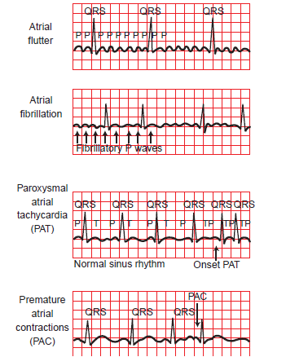
Fig. 11 Traceurs électrocardiographiques des arythmies auriculaires.
Le flutter auriculaire (premier tracé) se caractérise par des ondes de flutter auriculaire (F) à une fréquence de 240 à 450 battements par minute. La fréquence ventriculaire reste régulière en raison de la conduction d'une contraction auriculaire sur six. La fibrillation auriculaire (deuxième tracé) se caractérise par une activité électrique auriculaire très désorganisée, irrégulière en termes de fréquence et de rythme. La réponse ventriculaire est irrégulière et aucune onde P distincte n'est visible. Le troisième tracé illustre une tachycardie auriculaire paroxystique (PAT), précédée d'un rythme sinusal normal. Le quatrième tracé illustre des complexes auriculaires prématurés (PAC) (D'après C. Porth et G. Matfin ; Pathophysiology. Concepts of altered health states).
.
Contractions auriculaires prématurées (extrasystoles auriculaires). Les contractions auriculaires prématurées (CAP) sont des contractions qui trouvent leur origine dans les voies de conduction auriculaires ou les cellules musculaires auriculaires et qui surviennent avant l'impulsion suivante attendue du nœud SA. Cette impulsion de contraction est généralement transmise au ventricule, puis renvoyée au nœud SA. L'emplacement du foyer ectopique détermine la configuration de l'onde P. En général, plus le foyer ectopique est proche du nœud SA, plus le complexe ectopique ressemble à un complexe sinusal normal. La transmission rétrograde vers le nœud SA interrompt souvent le timing du battement sinusal suivant, de sorte qu'une pause se produit entre les deux battements normalement conduits (pause compensatoire partielle ou pause post-extrasystolique). Chez les personnes en bonne santé, l'extrasystole auriculaire peut être le résultat du stress, du tabac ou de la caféine. Elle a également été associée à l'infarctus du myocarde, à la toxicité digitalique, à de faibles taux sériques de potassium ou de magnésium et à l'hypoxie.
Flutter auriculaire. Le flutter auriculaire est une tachycardie ectopique auriculaire rapide, avec une fréquence auriculaire comprise entre 240 et 450 battements par minute. Il existe deux types de flutter auriculaire. Le flutter de type I (typique) résulte d'un mécanisme de réentrée dans l'oreillette droite et peut être entraîné et interrompu à l'aide de techniques de stimulation auriculaire. La fréquence auriculaire dans le flutter de type I typique est généralement de l'ordre de 300 battements par minute, mais elle peut varier de 240 à 340 battements par minute. D'autres formes de flutter auriculaire (appelées flutters atypiques ou de type II) sont désormais reconnues comme des types distincts et comprennent la macro-réentrée auriculaire causée par des cicatrices chirurgicales, une fibrose idiopathique dans certaines zones de l'oreillette ou d'autres barrières anatomiques ou fonctionnelles dans les oreillettes. Les barrières qui limitent ces flutters étant variables, le tracé ECG des flutters atypiques peut varier. Souvent, l'onde de flutter change morphologiquement au cours d'un même épisode de flutter, indiquant des circuits multiples ou des barrières de conduction non fixes.
Dans le flutter auriculaire typique, l'ECG révèle un tracé en dents de scie défini dans les dérivations aVF, V1 et V5. La fréquence et la régularité de la réponse ventriculaire sont variables et dépendent de la séquence de conduction AV. Lorsqu'elle est régulière, la fréquence ventriculaire correspond généralement à une fraction définie de la fréquence auriculaire (c'est-à-dire que lorsque la conduction des oreillettes vers les ventricules est de 2:1, une fréquence de flutter auriculaire de 300 entraînerait une fréquence ventriculaire de 150 battements par minute). Le complexe QRS peut être normal ou anormal, selon la présence ou l'absence de défauts de conduction intraventriculaire préexistants ou d'une conduction ventriculaire aberrante.
Fibrillation auriculaire. La fibrillation auriculaire se caractérise par des impulsions chaotiques se propageant dans différentes directions et provoquant des dépolarisations auriculaires désorganisées sans contraction auriculaire efficace. Dans la plupart des cas, de multiples petits circuits de réentrée apparaissent constamment dans les oreillettes, entrent en collision, s'éteignent et réapparaissent. La fibrillation se produit lorsque les cellules auriculaires ne peuvent pas se repolariser à temps pour le prochain stimulus entrant. La fibrillation auriculaire se caractérise sur l'ECG par un schéma très désorganisé de l'activité électrique auriculaire, irrégulier en termes de fréquence et de rythme, et par l'absence d'ondes P discernables. L'activité auriculaire est représentée par des ondes de fibrillation (f) d'amplitude, de durée et de morphologie variables. Ces ondes f apparaissent comme des oscillations aléatoires de la ligne de base d' . En raison de la conduction aléatoire à travers le nœud AV, les complexes QRS apparaissent selon un schéma irrégulier.
La fibrillation auriculaire est la seule arythmie courante dans laquelle la fréquence ventriculaire est rapide et le rythme irrégulier. La fréquence auriculaire varie généralement entre 400 et 600 battements par minute, de nombreuses impulsions étant bloquées au niveau du nœud AV. La réponse ventriculaire est complètement irrégulière, variant de 80 à 180 battements par minute à l'état non traité. En raison des variations du volume systolique résultant de périodes variables de remplissage diastolique, tous les battements ventriculaires ne produisent pas une poulsation palpable. La différence entre la fréquence apicale et les poulsations périphériques palpables est appelée déficit pulsatoire. Le déficit pulsatoire peut augmenter lorsque la fréquence ventriculaire est élevée.
La fibrillation auriculaire peut apparaître de manière paroxystique ou chronique. Elle peut être observée chez des personnes ne présentant aucune maladie apparente, ou chez des personnes atteintes d'une maladie coronarienne, d'une valvulopathie mitrale, d'une cardiopathie ischémique, d'hypertension, d'un infarctus du myocarde, d'une péricardite, d'une insuffisance cardiaque congestive, d'une intoxication digitalique et d'une hyperthyroïdie. La conversion spontanée au rythme sinusal dans les 24 heures suivant la fibrillation auriculaire est fréquente, touchant jusqu'à deux tiers des personnes atteintes de ce trouble. Une fois que la durée dépasse 24 heures, la probabilité de conversion diminue, et après une semaine d'arythmie persistante, la conversion spontanée est rare.
Arythmies ventriculaires
Les arythmies qui surviennent dans les ventricules sont généralement considérées comme plus graves que celles qui surviennent dans les oreillettes, car elles peuvent interférer avec l'action de pompage du cœur.
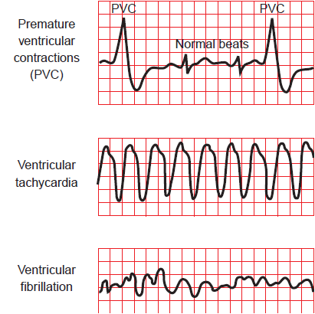
Fig. 11 Traceurs électrocardiographiques (ECG) d'arythmies ventriculaires.
Les contractions ventriculaires prématurées (CVP) (trace supérieure) proviennent d'un foyer ectopique dans les ventricules, provoquant une distorsion du complexe QRS. Comme le ventricule ne peut généralement pas se repolariser suffisamment pour répondre à l'impulsion suivante qui survient dans le nœud sino-auriculaire, une CVP est souvent suivie d'une pause compensatoire. La tachycardie ventriculaire (trace du milieu) se caractérise par une fréquence ventriculaire rapide de 70 à 250 battements par minute et l'absence d'ondes P. Dans la fibrillation ventriculaire (trace du bas), il n'y a pas de contractions ventriculaires régulières ou efficaces, et le tracé ECG est totalement désorganisé (D'après C. Porth et G. Matfin ; Pathophysiology. Concepts of altered health states).

Contractions ventriculaires prématurées (extrasystoles ventriculaires). Une contraction ventriculaire prématurée (CVP) est causée par un stimulateur cardiaque ectopique ventriculaire. Après une CVP, le ventricule est généralement incapable de se repolariser suffisamment pour répondre à l'impulsion suivante qui survient dans le nœud SA. Ce retard, communément appelé pause compensatoire, se produit pendant que le ventricule attend de rétablir son rythme précédent (Fig. 11). Lorsqu'une CVP se produit, le volume diastolique est généralement insuffisant pour éjecter le sang dans le système artériel. Par conséquent, les CVP ne produisent généralement pas de pouls palpable, ou l'amplitude du pouls est considérablement réduite. En l'absence de maladie cardiaque, les CVP ne sont généralement pas cliniquement significatives. L'incidence des PVC est plus élevée en cas d'ischémie, d'infarctus aigu du myocarde, d'antécédents d'infarctus du myocarde, d'hypertrophie ventriculaire, d'infection, d'augmentation de l'activité du système nerveux sympathique ou d'augmentation de la fréquence cardiaque. Les PVC peuvent également résulter de troubles électrolytiques ou de la prise de médicaments.
Un type particulier de PVC appelé bigéminisme ventriculaire est une affection dans laquelle chaque battement normal est suivi ou associé à un PVC. Ce type de PVC est souvent le signe d'une intoxication digitalique ou d'une maladie cardiaque. La survenue fréquente de PVC dans un cœur malade prédispose le patient au développement d'autres arythmies plus graves, notamment la tachycardie ventriculaire et la fibrillation ventriculaire.
Flutter et fibrillation ventriculaires. Ces arythmies représentent des perturbations graves du rythme cardiaque qui entraînent la mort en quelques minutes si des mesures correctives ne sont pas prises rapidement. Le tracé ECG du flutter ventriculaire présente une forme sinusoïdale avec de grandes oscillations à une fréquence de 150 à 300 par minute. Dans le cas de la fibrillation ventriculaire, le ventricule tremble mais ne se contracte pas. Le tracé ECG classique de la fibrillation ventriculaire est celui d'une désorganisation importante sans formes d'ondes ni intervalles identifiables. Lorsque les ventricules ne se contractent pas, il n'y a pas de débit cardiaque et aucun pouls palpable ou audible. Une défibrillation immédiate à l'aide d'un choc électrique à courant continu non synchronisé est obligatoire en cas de fibrillation ventriculaire et de flutter ventriculaire ayant entraîné une perte de conscience.
Troubles de la conduction auriculo-ventriculaire
Dans des conditions normales, la jonction AV, qui se compose du nœud AV avec ses connexions aux voies internodales auriculaires entrantes, du faisceau AV et de la partie non ramifiée du faisceau de His, constitue la seule connexion pour la transmission des impulsions entre les systèmes de conduction auriculaire et ventriculaire. Les fibres jonctionnelles du nœud AV ont des caractéristiques de haute résistance qui provoquent un retard dans la transmission des impulsions des oreillettes aux ventricules. Ce retard permet un timing optimal pour la contribution auriculaire au remplissage ventriculaire et protège les ventricules contre les fréquences anormalement rapides qui surviennent dans les oreillettes. Les défauts de conduction du nœud AV sont le plus souvent associés à une fibrose ou à des tissus cicatriciels dans les fibres du système de conduction. Les troubles de la conduction peuvent également résulter de la prise de médicaments, notamment la digoxine, les bêta-bloquants, les inhibiteurs calciques et les antiarythmiques de classe 1A ( ). D'autres facteurs peuvent également contribuer à leur apparition, notamment les déséquilibres électrolytiques, les maladies inflammatoires ou les chirurgies cardiaques.
Le bloc cardiaque désigne des anomalies de la conduction de l'impulsion. Il peut être normal, physiologique (tonus vagal) ou pathologique. Il peut se produire dans les fibres du nœud AV ou dans le faisceau AV (faisceau de His), qui est en continuité avec le système de conduction de Purkinje qui alimente les ventricules. L'intervalle PR sur l'ECG correspond au temps nécessaire à l'impulsion cardiaque pour se propager du nœud SA aux voies ventriculaires. Normalement, l'intervalle PR varie de 0,12 à 0,20 seconde (Fig. 12).
Bloc AV du deuxième degré. Le bloc AV du deuxième degré se caractérise par une défaillance intermittente de la conduction d'une ou plusieurs impulsions des oreillettes vers les ventricules. L'onde P non conduite peut apparaître de manière intermittente ou fréquente. Une caractéristique distinctive du bloc AV du deuxième degré est que les ondes P conduites sont liées à des complexes QRS avec des intervalles PR récurrents ; c'est-à-dire que l'association des ondes P avec les complexes QRS n'est pas aléatoire. Le bloc AV du deuxième degré a été divisé en deux types : le type I (type I de Mobitz ou phénomène de Wenckebach) et le type II (type II de Mobitz). Un bloc AV de type Mobitz I se caractérise par un allongement progressif de l'intervalle PR jusqu'à ce qu'une impulsion soit bloquée et que la séquence recommence. Il survient fréquemment chez les personnes ayant subi un infarctus du myocarde de la paroi inférieure, en particulier avec un infarctus ventriculaire droit concomitant. Cette affection est généralement associée à une fréquence ventriculaire adéquate et est rarement symptomatique. Elle est généralement transitoire et ne nécessite pas de stimulation temporaire. Dans le bloc AV de type II de Mobitz, un bloc intermittent des impulsions auriculaires se produit, avec un intervalle PR constant. Il accompagne fréquemment un infarctus du myocarde de la paroi antérieure et peut nécessiter une stimulation temporaire ou permanente. Cette affection est associée à un taux de mortalité élevé. En outre, le bloc AV de type II de Mobitz est associé à d'autres types de cardiopathies organiques et évolue souvent vers un bloc cardiaque complet.
Bloc AV du troisième degré. Le bloc AV du troisième degré, ou complet, se produit lorsque la conduction de toutes les impulsions provenant du nœud SA et des oreillettes via le nœud AV est bloquée, ce qui entraîne une dépolarisation des oreillettes et des ventricules contrôlée par des stimulateurs cardiaques distincts. Le stimulateur cardiaque auriculaire peut être d'origine sinusale ou ectopique. Le stimulateur cardiaque ventriculaire est généralement situé juste en dessous de la région du bloc. Les oreillettes continuent généralement à battre à un rythme normal, et les ventricules développent leur propre rythme, qui est normalement lent (30 à 40 battements par minute). Les rythmes auriculaire et ventriculaire sont réguliers mais dissociés. Le bloc AV du troisième degré peut résulter d'une interruption au niveau du nœud AV, dans le faisceau de His ou dans le système de Purkinje. Les blocs du troisième degré au niveau du nœud AV sont généralement congénitaux, tandis que les blocs dans le système de Purkinje sont généralement acquis. Des complexes QRS normaux, avec des fréquences allant de 40 à 60 complexes par minute, apparaissent généralement sur l'ECG lorsque le bloc se produit à proximité du faisceau de His. Un bloc cardiaque complet entraîne une diminution du débit cardiaque avec des périodes possibles de syncope (évanouissement), connues sous le nom de crise de Stokes-Adams. Les autres symptômes comprennent des vertiges, de la fatigue, une intolérance à l'effort ou des épisodes d'insuffisance cardiaque aiguë. La plupart des personnes atteintes d'un bloc cardiaque complet ont besoin d'un stimulateur cardiaque permanent.
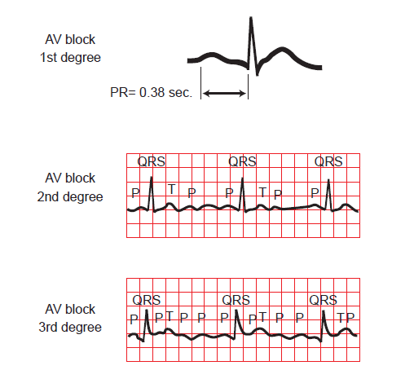
Fig. 12 Modifications électrocardiographiques qui surviennent en cas d'altérations de la
conduction du nœud auriculo-ventriculaire (AV)
Le tracé supérieur montre l'allongement de l'intervalle PR, caractéristique d'un bloc AV du premier degré. Le tracé du milieu illustre un bloc AV du deuxième degré de type Mobitz II, dans lequel la conduction d'une ou plusieurs ondes P est bloquée. Dans le bloc AV du troisième degré (trace inférieure), il se produit un blocage complet de la conduction des impulsions à travers le nœud AV, et les oreillettes et les ventricules développent leurs propres fréquences de génération d'impulsions . (D'après C. Porth et G. Matfin ; Pathophysiology. Concepts of altered health states).

